Отчет
об основных результатах деятельности
государственной администрации Слободзейского района
и города Слободзея
за 6 месяцев 2025 года

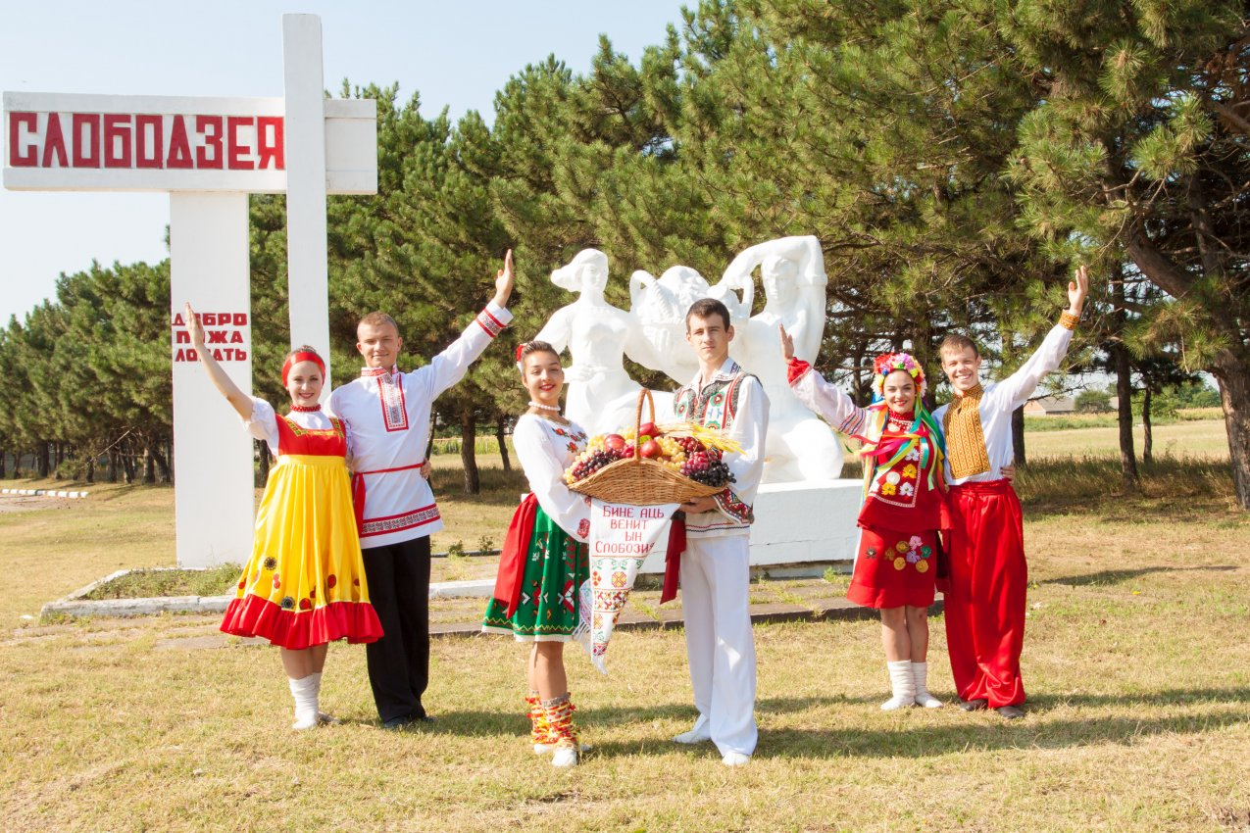
Содержание

1. Введение. 3
2. Демографическая ситуация. Уровень жизни населения. 4
3. Бюджетная политика. Госзакупки. 8
4. Предпринимательская деятельность. 12
5. Агропромышленный комплекс. Экология. 14
6. Дорожная отрасль. 17
7. Социальная политика. 18
8. Муниципальные учреждения, подведомственные государственной администрации Слободзейского района и города Слободзея. 42
9. Криминогенная и пожарная обстановка в Слободзейском районе. 49
10. Общественная деятельность Слободзейского района. 56

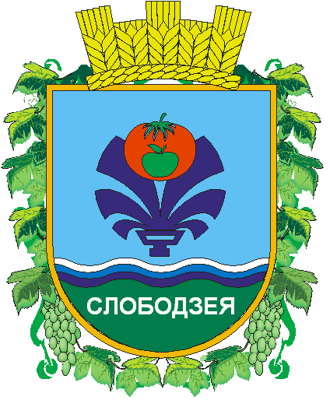
1. Введение.

Слободзейский район административно-территориальная единица Приднестровской Молдавской Республики. Слободзейский район образован 21 июля 1971 года, расположен в южной части республики, по обоим берегам Днестра. Граничит на севере с Григориопольским районом ПМР, на западе с территорией государственной администрации г. Бендеры, Каушанским и Штефан - Водским районами Молдавии, на востоке — с Украиной.
Близость крупнейших городов Приднестровья — Тирасполя и Бендер является важным фактором, оказывающим благоприятное стимулирующее влияние на хозяйственный комплекс района и его демографическую структуру. В административно – территориальном отношении район состоит из 15 единиц, в состав которых входит 1 город, 2 поселка городского типа и 22 сельских населенных пункта.
Слободзейский район расположен на землях площадью 87 206 га. Из них земли сельскохозяйственного назначения 59 440 га, государственный резервный фонд 9 583 га, земли населенных пунктов 10 571 га, земли промышленности 1 306 га, земли лесного фонда 3 653 га, земли водного фонда 2 559 га, земли особо охраняемых территорий и объектов 92 га.
Государственная администрация Слободзейского района и города Слободзея в своей работе руководствуется Конституцией Приднестровской Молдавской Республики, Законами Приднестровской Молдавской Республики, Указами Президента Приднестровской Молдавской Республики, Постановлениями Правительства Приднестровской Молдавской Республики, Решениями районной сессии.
Деятельность государственной администрации Слободзейского района и города Слободзея направлена на дальнейшее социально-экономическое развитие района, проведение ранее начатых планомерных мероприятий с целью стабилизации и развития экономического потенциала района, взвешенных и последовательных структурных преобразований, а также придание всем этим процессам четко выраженной социальной направленности.

2. Демографическая ситуация. Уровень жизни населения.
Расчетная численность населения на 01.04.2025 года составила 79 684 чел. и по сравнению с аналогичной датой прошлого года наблюдается уменьшение на 1,2%.
В организациях района (без учета малых предприятий и некоммерческих организаций) численность работников списочного состава на 31.03.2025 составила 7 534 чел., по сравнению с аналогичной датой прошлого года уменьшилась на 303 чел., или на 3,9%.
Всего с начала 2025 г. принято на работу 422 чел., из них 71 чел. – на вновь созданные и дополнительно введенные рабочие места. В течение января-марта 2025 г. из учреждений и организаций уволилось 476 чел., что составляет 6,3% от списочной численности работников на начало года.
За I полугодие 2025 года отделом ЗАГС составлено 114 актовых записей о рождении, по которым заявителям выданы свидетельства о рождении. Все заявители получили справки ф-31 для оформления единовременного пособия, одиноким матерям выданы справки ф-33 для оформления ежемесячного пособия, внесены соответствующие отметки в паспорта родителей. За отчетный период в Слободзейском районе родились: 61 мальчик и 53 девочки.
За I полугодие 2025 года составлено 589 актовых записей о смерти. Всем заявителям выданы свидетельства о смерти и справки ф-29 для получения пособия на погребение. Всего за отчетный период умерло: 290 мужчин и 299 женщин.
Составлена 51 актовая запись о заключении брака, новобрачным выданы свидетельства о заключении брака, из них 37 регистраций брака проводились в торжественной обстановке. Внесены соответствующие отметки в паспорта молодоженов.
За отчетный период составлено 94 актовые записи о расторжении брака, из них 16 расторжений брака зарегистрированы по взаимному согласию супругов, не имеющих имущественных споров и несовершеннолетних детей. Со всеми парами, желающими расторгнуть брак по обоюдному согласию, была проведена беседа и оказана необходимая психологическая помощь. 6 пар сохранили семью и отказались от регистрации расторжения брака.
За I полугодие 2025 года составлено 37 актовых записей об установлении отцовства, заявителям выданы свидетельства об установлении отцовства, внесены соответствующие отметки в паспорта родителей.
За отчетный период составлено в двух экземплярах 3 актовые записи об усыновлении (удочерении), заявителям выданы свидетельства об усыновлении (удочерении) и новые свидетельства о рождении.
Данные о первичной регистрации записей актов гражданского состояния по отделу ЗАГС государственной администрации Слободзейского района и города Слободзея за 6 месяцев 2024 и 6 месяцев 2025 года представлены в Таблице 1.
Данные о первичной регистрации записей актов гражданского состояния
№ п\п | Вид регистрации | за I полугодие 2024 | за I полугодие 2025
1. | Регистрация рождения | 168 | 114
2. | Регистрация заключения брака | 71 | 51
3. | Регистрация смерти | 612 | 589
4. | Регистрация расторжения брака | 107 | 94
5. | Регистрация установления отцовства | 32 | 37
6. | Регистрация усыновления (удочерения) | 5 | 3

За I полугодие 2025 года собрано дел и составлено 93 заключения о внесении исправлений, дополнений, изменений, согласно которым были внесены исправления в 125 записей актов гражданского состояния. Заявителям выданы свидетельства и архивные выписки из актов гражданского состояния в исправленном виде. Собрано дел и составлено 32 заключения о перемене ф.и.о., по которым выданы свидетельства о перемене ф.и.о. и свидетельства о гражданском состоянии с внесенными изменениями.
За отчетный период собрано дел и составлено 17 заключений о восстановлении актовой записи о рождении, из которых 2 с пропуском установленного срока, 15 – перерегистрировано.
За I полугодие 2025 года собрано дел и составлено 8 заключений о восстановлении актовой записи о смерти, из которых 4 – перерегистрировано.
Данные по делам о внесении изменений, исправлений, дополнений, перемене ф.и.о., восстановлении записей актов о рождении, восстановлении записей актов о смерти за I полугодие 2024 и I полугодие 2025 года представлены в Таблице 2.
Таблица 2
Данные по делам о внесении изменений, исправлений, дополнений, перемене ф.и.о., восстановлении записей актов о рождении, восстановлении записей актов о смерти
№ п\п | Вид дела (заключения) | за I полугодие 2024 | за I полугодие 2025
1. | Внесение изменений, исправлений, дополнений | 109 | 93
2. | Перемена ф.и.о. | 28 | 32
3. | Восстановление рождения | 14 | 17
4. | Восстановление смерти | 7 | 8

За I полугодие 2025 года выдано 4413 повторных документа: гербовые свидетельства – 444, архивные выписки – 1737, копии актовых записей – 2232. Из них 490 документов были выданы по заявлениям, поступившим посредством Портала госуслуг, что на 51 больше, чем за аналогичный период прошлого года.
Количество выданных повторных документов отделом ЗАГС государственной администрации Слободзейского района и города за 6 месяцев 2024 и 6 месяцев 2025 года представлены в Таблице 3.
Таблица 3
Сравнительный анализ показателей выдачи повторных документов
№ п\п | Вид | за I полугодие 2024 | за I полугодие 2025
1. | Гербовые свидетельства | 470 | 444
2. | Архивные выписки | 1864 | 1737
4. | Копии актовых записей | 2158 | 2232
5. | Портал госуслуг | 439 | 490

За I полугодие 2025 года по заявлениям граждан было составлено 22 запроса об истребовании повторных свидетельств и архивных справок в органы ЗАГС других государств.
Общая сумма взысканной государственной пошлины за оказанные услуги ЗАГС за I полугодие 2025 года составила 128140,50 руб.
В Диаграмме 1 представлены показатели государственной пошлины за I полугодие 2022, 2023 и 2024, 2025 гг.
Диаграмма 1

Отдел ЗАГС продолжает использовать государственную информационную систему «Электронные платежи» для формирования счетов оплаты государственной пошлины для заявителей.
С апреля 2024 года в электронную базу данных вносились записи актов гражданского состояния, составленные до 1993 года. Для каждого сотрудника разработаны индивидуальные графики. За I полугодие 2025 года в электронную базу внесено 3416 записей актов гражданского состояния, согласно утвержденным графикам.
Ежемесячно отдел ЗАГС пополнял единую базу данных (электронный вариант) текущими актовыми записями, составленными в отделе ЗАГС и администрациях сел и поселков. За I полугодие 2025 года в электронную базу набрано – 952 текущие записи актов гражданского состояния.
Сведения о внесении изменений в записи актов гражданского состояния граждан, состоящих или обязанных состоять на воинском учете предоставлялись в Слободзейский РВК в двухнедельный срок. Списки умерших граждан, состоящих или обязанных состоять на воинском учете предоставлялись в Слободзейский РВК один раз в месяц после сдачи отчетов о регистрации актов гражданского состояния администрациями сел и поселков Слободзейского района.
Ежемесячно в отдел статистики предоставлялись отчеты о количестве зарегистрированных актовых записей в разрезе населенных пунктов, а также сведения о числе умерших по причинам смерти в письменном виде и в электронном варианте с использованием ГИС «Электронная отчетность».
Для Единого государственного фонда социального страхования ПМР ежемесячно составлялись справки формы АДВ на умерших граждан по Слободзейскому району.
Регулярно проводилась работа и оказывалась помощь сотрудникам администраций сел и поселков Слободзейского района, ответственных за ведение актов гражданского состояния.
В то же время потребительские возможности далеко не полностью определяются благосостоянием конкретного индивида или семьи. Среднемесячная номинальная начисленная заработная плата одного работника по району по полному кругу организаций за январь-март 2025 г. составила, согласно оценке, 5 510 руб., или 109,9 % к уровню января-марта 2024 г.
В организациях района (без учета малых предприятий и некоммерческих организаций) за январь-март 2025г. среднемесячная номинальная начисленная заработная плата одного работника составила 5 782 руб., или 110,3% к январю-марту 2024 г.
В бюджетных организациях среднемесячная заработная плата за январь-март 2025 года составила 4 489 руб., или на 9,3% больше, чем за соответствующий период 2024 года.

3. Бюджетная политика. Госзакупки.

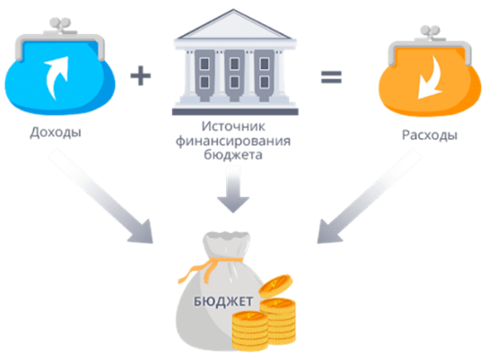
Главным инструментом проведения социальной, финансовой и инвестиционной политики на территории района является местный бюджет. Бюджет является способом перераспределения денежных доходов населения,
предприятий и других юридических лиц в интересах финансирования государственных и других общественных расходов.
Исполнение бюджета Слободзейского района и города Слободзея в первом полугодии 2025 году производилось согласно нормам и требованиям Закона Приднестровской Молдавской Республики «О республиканском бюджете на 2025 год», Решений Совета народных депутатов Слободзейского района и г. Слободзея «Об утверждении бюджета Слободзейского района и г. Слободзея на 2025 год», Распоряжений главы госадминистрации Слободзейского района и г. Слободзея «Об утверждении поквартальной росписи доходов и расходов бюджета Слободзейского района и г. Слободзея на 2025 год», с учетом изменений и дополнений в течении отчетного периода.

Доходная часть бюджета.

За 6 месяцев 2025 года в доход местного бюджета поступило средств на сумму 56 млн. руб., что на 2,5 млн. рублей больше от уточненного плана или 104,8%.
Наибольший удельный вес в доходах местного бюджета составляют налоговые доходы (ПН, ЗН и МНиС), 90% от общих поступлений и составили в отчетном периоде 50,4 млн. рублей, из них:
* налог с выручки ИП, применяемых упрощенную систему налогообложения – 7,5 млн.руб., или 97% от плана;
* подоходный налог с физических лиц – 24,4 млн. руб. или 107 % от плана;
* платежи за пользование природными ресурсами – 11,7 млн. руб. или 123 % от плана;
* местные налоги и сборы – 4,5 млн. руб. или 87 % от плана.
Неналоговые платежи составили - 1,8 млн. руб. или 129 % от плана.
В территориальный целевой бюджетный экологический фонд поступило доходов – 819 тыс. руб., или 93% от плана.
Доходы от предпринимательской и иной приносящей доход деятельности составили – 2,8 млн. руб., или 77 % от плана.
За 6 месяцев 2025 года из республиканского бюджета были получены трансферты на покрытие социальных обязательств в размере – 57 млн. руб. или 77 % от уточненного плана.

Расходная часть бюджета.

Расходная часть бюджета за первое полугодие 2025 года осуществлялась согласно росписи расходов, утвержденной Решениями сессий Совета народных Депутатов Слободзейского района и г. Слободзея, из фактически поступивших в доход бюджета налоговых и иных поступлений, а также целевых средств, поступивших из республиканского бюджета.
При этом следует отметить, что в сложившейся экономической ситуации в период действия чрезвычайного экономического положения в стране, финансирование расходов бюджета в отчетном периоде производилось в рамках исполнения Постановления Правительства ПМР №3 от 13 января 2025 года «О порядке ограничения принятия, исполнения и финансирования бюджетных обязательств в период чрезвычайного экономического положения на территории Приднестровской Молдавской Республики», а также Постановления Правительства ПМР №167 от 16 июня 2025 года «О порядке ограничения принятия, исполнения и финансирования бюджетных обязательств», которые значительно повлияли на исполнение бюджетных обязательств и реализации целевых программ.
Во исполнение норм Закона Приднестровской Молдавской Республики «О Республиканском бюджете на 2025 год», остатки на счетах местного бюджета имеющие целевое значение на 01.01.2025 года в размере 1 316 203 рублей были направлены на выплату заработной платы работникам бюджетной сферы Слободзейского района и г. Слободзея.
Фактически за первое полугодие 2025 года за счет средств местного бюджета профинансированы расходы в сумме 127,5 млн. руб. или 78,5 % к уточненному плану предельных расходов 162,5 млн. руб.
Финансирование расходов бюджета в период действия чрезвычайного экономического положения на территории Приднестровской Молдавской Республики осуществлялось по следующим направлениям:
а) по социально защищенным статьям (заработная плата, питание, опека, погребение, школа ЛОРК, медикаменты, найм жилья):
Уточненный план (без учета средств бюджетных учреждений, оказывающих платные услуги), составляет 116 млн. руб., а исполнение – 108,2 млн. руб., или 93%. Удельный вес фактического финансирования по социально-защищенным статьям, по отношению к общему фактическому финансированию бюджета Слободзейского района за отчетный период составляет 85%.
б) за счет средств от оказания муниципальными учреждениями платных услуг и иной приносящей доход деятельности:
- за отчетный период по платным услугам кассовый расход составил 2,7 млн. руб., при планируемых показателях 4,3 млн. руб., исполнение 62 %.

в) по прочим статьям экономической классификации расходов бюджета, связанных с содержанием автотранспорта, осуществление текущей хозяйственной деятельности организаций, охранные и другие услуги, финансирование составило 1,1 млн. руб. при плане 4,6 млн. руб.

г) на оплату всех видов коммунальных услуг в том числе услуг связи:
- исполнение в отчетном периоде составило 1 млн. руб., при плане 4,9 млн. рублей.

д) финансирование за счет средств Резервного фонда органов местного самоуправления:
- план резервного фонда составил 421 тыс. руб., финансирование составило 268 тыс. руб., исполнение 64%.

е) на проведение работ по содержанию автомобильных дорог общего пользования и их составных частей, находящихся в государственной или муниципальной собственности:
- субсидии в первом полугодие 2025 года из республиканского бюджета по автомобильным дорогам общего пользования, находящимся в государственной собственности при плане 10,1 млн. руб., получены и профинансированы работы в сумме 9,3 млн. руб.
По автомобильным дорогам общего пользования, находящимся в муниципальной собственности при плане 7,8 млн. руб., профинансированы работы в сумме 2,9 млн. руб. или 37 %.
Кредиторская задолженность на 01.01.2025 года по неисполненным обязательствам по целевым программам в 2024 году , согласно Постановления Правительства №3 от 13 января 2025 года «О порядке ограничения принятия, исполнения и финансирования бюджетных обязательств в период чрезвычайного экономического положения на территории Приднестровской Молдавской Республики», а также Постановления Правительства ПМР №167 от 16 июня 2025 года «О порядке ограничения принятия, исполнения и финансирования бюджетных обязательств» была профинансирована по следующим направлениям:
- в рамках исполнения программы «Расходования средств, поступивших от налога на содержание жилищного фонда, объектов социально-культурной сферы и благоустройства территории г. Слободзея и Слободзейского района» - в размере 463 923 рублей;
- в рамках исполнения сметы расходов средств целевого сбора с граждан на благоустройство территории г. Слободзея – в размере 154 500 рублей;
- в рамках исполнения программы «Развития дорожной отрасли государственной администрации Слободзейского района и г. Слободзея по автомобильным дорогам общего пользования, находящихся в муниципальной собственности» - в размере 49 402 рублей.

Работа комиссий по закупкам для обеспечения муниципальных нужд


Основными целями Закона Приднестровской Молдавской Республики от 26 ноября 2018 года № 318-3-VI «О закупках в Приднестровской Молдавской Республике» является повышение эффективности, результативности осуществления закупок товаров, работ, услуг, обеспечение гласности и прозрачности осуществления таких закупок, предотвращения коррупции и других злоупотреблений в сфере закупок.
В целях организации деятельности Государственной администрации Слободзейского района и г. Слободзея и муниципальных учреждений, подведомственных государственной администрации Слободзейского района и г. Слободзея при осуществлении закупок для государственных (муниципальных) нужд за отчетный период, 1-ое полугодие 2025 года, Распоряжением Главы государственной администрации Слободзейского района и г. Слободзея от 17.02.2022г. №63 создана комиссия по осуществлению закупок товарно-материальных ценностей для нужд государственной администрации Слободзейского района и г. Слободзея и муниципальных учреждений, подведомственных администрации города.
В отчетном периоде в рамках исполнения своих обязанностей комиссией проведено 3 закупки, из которых комиссия заседала 6 раз, из них: 3 - запроса предложений и 3 - открытых аукциона. Объектами закупки выступали горюче смазочные материалы и непродовольственные товары.
На основании Распоряжения государственной администрации Слободзейского района и г. Слободзея от 20 марта 2025 года №85 «Об утверждении состава комиссии по осуществлению закупок в сфере строительства и дорожного хозяйства на 2025 год» создана Комиссия по осуществлению закупок.
За отчетный период, комиссией по осуществлению закупок проведено 4 заседания. По итогам проведения конкурсных процедур для обеспечения муниципальных нужд, в целях реализации Программы развития дорожной отрасли государственной администрации Слободзейского района и г.Слободзея на 2025 год по автомобильным дорогам общего пользования, находящимся в муниципальной собственности, финансируемой из средств местного бюджета, комиссией определена подрядная организация для выполнения работ на объектах дорожного хозяйства города Слободзея.

4. Предпринимательская деятельность.

Предпринимательская деятельность как фактор производства – это один из экономических ресурсов, который состоит из предпринимателей и предпринимательской инфраструктуры страны. Данный вид деятельности представлен такими крупными предприятиями как: ООО «Терри – Па», ООО «Известняк», ООО «Динисалл», ООО «Холпарк» и др.
Количество предприятий малого и среднего бизнеса в районе составляет 626 единиц, индивидуальных предпринимателей 4015 единиц.
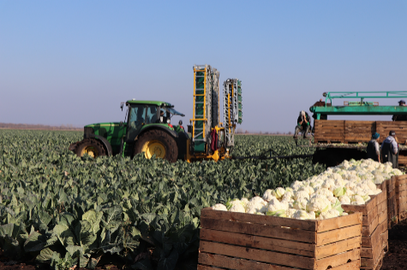
Организациями (без малых предприятий и некоммерческих организаций) за январь-март 2025 г. произведено промышленной продукции (работ, услуг) в текущих ценах на сумму 122 762,5 тыс. руб., что составляет 100,5% к январю-марту прошлого года.
За январь-март 2025 г. населению района реализовано потребительских товаров и оказано платных услуг через все каналы реализации на 286,5 млн руб., из которых на долю организаций государственной и муниципальной форм собственности пришлось 16,9%.
В районе насчитывается 136 организации занимающихся сельскохозяйственной деятельностью и 287 крестьянских (фермерских) хозяйств. Весомый вклад в развитие района внесли такие организации как: ООО «Фикс», ООО «Экспедиция Агро», ООО «Пик Агро», ООО «АгроПромЛюкс», ООО «Агростар», ООО «ЕвроРостАгро» и многие др .
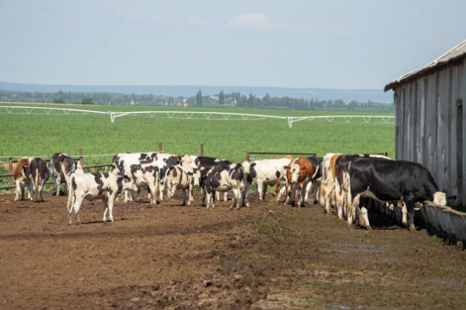
В сельскохозяйственных организациях и крестьянских (фермерских) хозяйствах, имеющих численность скота и птицы в пересчете на условное поголовье 30 и более голов, выращено 282,0 т скота и птицы, что на 19,3% ниже показателя соответствующего периода прошлого года.
В структуре производства животноводства удельный вес птицеводства составляет 59,5%, свиноводства – 26,1%. Производство молока коровьего увеличилось на 12,5% до 678,1 т.
За январь-март 2025 г. в районе введено в действие 2 105,8 м2 общей площади жилых домов. Все объемы работ выполнены индивидуальными застройщиками.
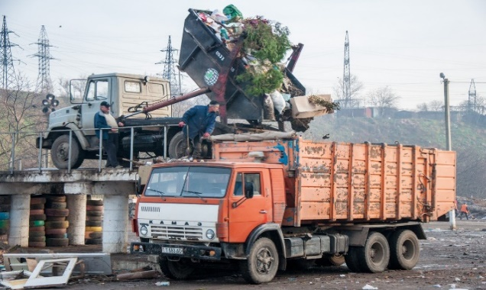
В Слободзейском районе осуществляют свою деятельность 8 муниципальных предприятий жилищно-коммунального хозяйства: МУП «СЖКХ», МУП «ЖКХ п. Первомайск», МУП «ПУЖКХ с. Ближний Хутор», МУП «ПУЖКХ с. Суклея», МУП «ПУЖКХ с. Глиное», МУП «ЖКХ с. Кицканы», МУП «ПУЖКХ с. Парканы», МУП «Господарул-Чобручиу».
Муниципальные предприятия жилищно-коммунального хозяйства Слободзейского района оказывают услуги по управлению муниципальным многоквартирным жилищным фондом, а также по сбору и вывозу ТБО, кроме того, МУП «ПУЖКХ с. Суклея», МУП «ПУЖКХ с. Глиное», МУП «ПУЖКХ с. Парканы», МУП «Господарул-Чобручиу» оказывают услуги по захоронению тел умерших и осуществляют уход за гражданскими кладбищами.
В первом полугодии 2025 года, в условиях экономического кризис, муниципальными предприятиями жилищно-коммунального хозяйства были проведены работы:
- по капитальному ремонту 4 кровель жилых домов, в том числе: г. Слободзея, ул. Комсомольская, 105, ул. Котовского, 151Д, ул. Ленина, 114, с. Карагаш, ул. Ленина, 80А;
- по частичному ремонту кровель жилых домов в п. Первомайск, ул. Садовая, 6, в с. Суклея, ул. Гагарина 222;
В рамках текущего ремонта и технического содержания многоквартирного жилищного фонда выполнялись работы по герметизации межпанельных швов, по ремонту сейсмических швов, подъездов, отмостки, фасадов, и других элементов зданий. Производилась уборка и обработка от блох, мышей и крыс подвальных помещений. Осуществлялась побелка и санитарная обрезка деревьев, покос травы, уборка придомовой территории, ремонт скамеек, урн, контейнерных площадок, и многие другие работы, связанные с содержанием многоквартирного жилищного фонда и придомовой территории.
За первое полугодие 2025 года предприятиями ЖКХ собрано и вывезено 137 677 кубических метров ТБО и 432 кубических метров жидких бытовых отходов. При этом охват договорами частных домовладений составляет 93 процента от общего количества частных домовладений находящихся на территории населенных пунктов Слободзейского района и г. Слободзея, обслуживаемых муниципальными предприятиями жилищно-коммунального хозяйства.
При этом, предприятия жилищно-коммунального хозяйства принимают активное участие в благоустройстве и озеленении населенных пунктов, организовывают места отдыха для детей и их родителей (устанавливают скамейки и организуют детские площадки), производят покос травы на территории сел и поселков.
В период с декабря 2024 года по февраль 2025 года, в связи с объявлением Чрезвычайного экономического положения на территории Приднестровской Молдавской Республики, на базе всех предприятия жилищно-коммунального хозяйства Слободзейского района и г. Слободзея были созданы бригады по заготовке дров. Данные бригады осуществляли спил аварийных и сухостойных деревьев с последующим их распилом и развозом дров гражданам, имеющим дома печное отопление по спискам, составленным администрациями населенных пунктов Слободзейского района.

5. Агропромышленный комплекс. Экология.

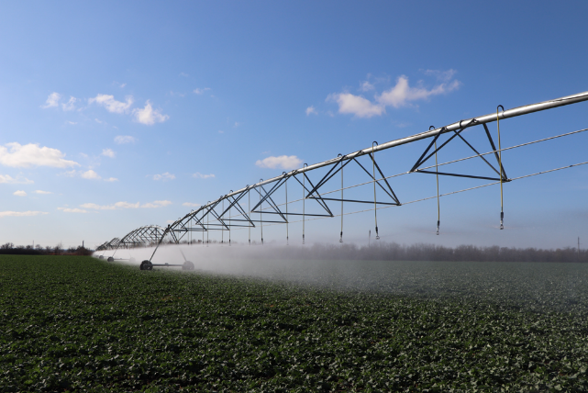
За отчетный период в СУСХ и ПР поступило 154 ходатайств по вопросам земельного законодательства. Подготовлены и направлены на рассмотрение Министерства сельского хозяйства и природных ресурсов Приднестровской Молдавской Республики 140 материалов (землеустроительных проектов), в том числе:
- 56 материалов на предоставление земельных участков в долгосрочное пользование;
- 2 материала по предоставлению в краткосрочное пользование;
- 20 материалов на предоставление земельных участков в аренду;
- 43 материалов на внесение изменений в действующие договора (смена главы КФХ, изменения площади, видов угодий);
- 19 материалов на прекращение права пользования земельными участками.
За отчетный период в управление поступило 130 Распоряжений Правительства Приднестровской Молдавской Республики и Министерства сельского хозяйства и природных ресурсов Приднестровской Молдавской Республики, во исполнение которых были подготовлены и заключены 56 договоров с землепользователями на право пользования земельными участками, в том числе:
- 33 на право долгосрочного пользования земельными участками;
- 15 на право аренды земельными участками;
- 8 на право аренды земельными участками под личное подсобное хозяйство, заключены в Слободзейском УСХПР МСХПР ПМР.
Также были подготовлены и заключены 16 соглашений о досрочном расторжении договоров с землепользователями, 39 дополнительных соглашений о внесении изменений в договора. Составлен и сдан земельный баланс за 2024 год.
Главные специалисты (по землепользованию), в составе комиссий принимали участие в заседаниях рабочих комиссий, в обследованиях земельных участков, по результатам которых составлено 68 актов. За отчетный период принимали участье в совместных проверках исполнения земельного законодательства Приднестровской Молдавской Республики с представителями Прокуратуры Молдавской Республики.
Ежедневно специалистами (по землепользованию) велся прием граждан по вопросам земельного законодательства, а также давались комплексные консультации по телефону и онлайн. Ведется работа по пополнению архива как бумажного, так и электронного, а также инвентаризации документов в архиве управления.
Главными специалистами (по развитию АПК) за I полугодие 2025 года проводилась следующая работа:
- мониторинг за проведением весенне-полевых работ в районе и осуществление аналитической работы;
- контроль за технологией выращивания с/х культур (соблюдение севооборотов, меры борьбы с вредителями, болезнями, сорняками);
- контроль за работой в садах и виноградниках, сбор оперативной информации;
- осуществлялись обследование многолетних насаждений и составлялись акты на их списание и составлялись акты на их списание и раскорчевку;
- проводилась разъяснительная работа с землепользователями района о вреде и борьбе с карантинными сорняками и вредителями.
За I-ое полугодие 2025 года проведены 121 обследование сельскохозяйственных угодий и составлены акты в том, числе:
- акты списания многолетних насаждений – 3 шт.;
- акты гибели, повреждения посевов и посадок сельскохозяйственных культур – 67 шт.;
- акты гибели и повреждения урожая многолетних плодово-ягодных культур - 37 шт.;
- акты раскорчевки многолетних насаждений– 3 шт.;
- акты посадки многолетних насаждений – 4 шт.;
- акты приемки и оприходования молодых многолетних насаждений – 5 шт.;
- акты перевода в плодоносящие и ввод в эксплуатацию молодых многолетних насаждений – 2 шт.
Проведен мониторинг эффективного использования земельных участков землепользователей Слободзейского района. Проведен анализ состояния озимых культур, а также обследование их на предмет состояния после зимнего периода.
Главные специалисты (по развитию АПК) подготовлен и сдан отчет о состоянии и движении многолетних насаждений (сады) на 1 июня 2025 года по Слободзейскому району. провели анализ планов- графиков по раскорчевке многолетних насаждений, в разрезе землепользователей Слободзейского района.
Подготовлен заключительный отчет об итогах сева озимых и яровых культур под урожай 2025 года.
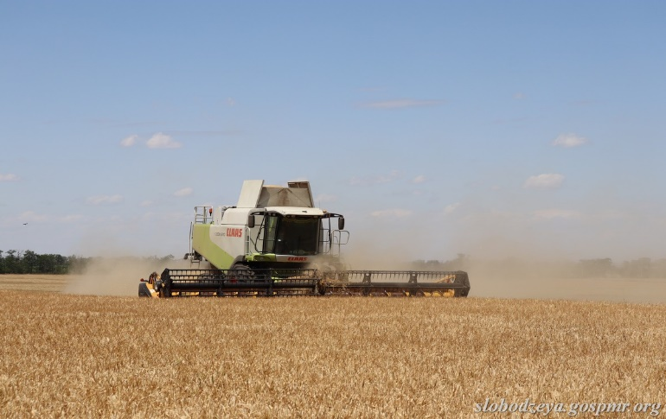
Ежемесячно собирается информация об остатках зерновых, технических культур и овощей урожая 2024-2025 года на складах землепользователей Слободзейского района, а также информация о продукции животноводства в разрезе организаций Слободзейского района.
Осуществляется контроль за состоянием посевов сельскохозяйственных культур, определение неблагоприятного воздействия природной среды – стихийных бедствий, весенних заморозков. Ведется реестр актов гибели, повреждения с/х культур и многолетних насаждений.

В соответствии с поручением Министерства сельского хозяйства и природных ресурсов Приднестровской Молдавской Республики, в связи с началом уборочной компании еженедельно (по вторникам и пятницам), предоставляется оперативная информация о ходе уборки урожая сельскохозяйственных культур, в Слободзейском районе.
Аграриям и садоводам были направлены приглашение на встречу, организованную Министерством сельского хозяйства и природных ресурсов ПМР по вопросам озимого клина, состояние садов, виноградников и др. на участие в семинарах, проводимых агентством «Агентство инноваций и развития», в рамках реализации проекта «Зеленая энергия для всех».
Был составлен маршрут для объезда полей Слободзейского района главой государства и министром сельского хозяйства.
Собрана информация о наличии складских помещений и холодильных камерах, а также о наличии собственных насосных станций у сельскохозяйственных организаций.
Направлена информация с рекомендациями о рациональном и эффективном использовании энергетических ресурсов, сокращении потерь воды, используемой для орошения.
Руководителям сельскохозяйственных организаций и главам КФХ направлена информация о проведении комплекса мер и мероприятий противопожарной безопасности во время уборочной компании зерновых культур по Слободзейскому району.
Составлен годовой отчет за 2024 год и за I квартал 2025 года о финансирование расходов по дотированию объемов сдачи молока собственного производства на промышленную переработку отечественным производителям.
За I-ое полугодие 2025 года в области охраны окружающей среды главными специалистами (по природопользованию) СУСХПР проделана следующая основная работа. Обследовано 38 объектов на предмет выполнения природоохранного Законодательства ПМР и составлены акты обследования в том, числе:
- для оформления разрешения на спец водопользования – 13 актов;
- снятие пломбы с приборов учета арт. скважин – 4 акта;
- опломбирование приборов учета арт. скважин – 21 акт.
В отчетном периоде рассматривались и составлялись ответы на письма, заявления и жалобы.
На основании Приказа Министерства сельского хозяйства и природных ресурсов Приднестровской Молдавской Республики от 21 мая 2025 года № 164 «О проведении обследований земельных участков на предмет соблюдения мер по борьбе, своевременной ликвидации очагов произрастания и предотвращению распространения карантинного сорняка амброзии полыннолистной», проведено обследования земельных участков 154 предприятий.

6. Дорожная отрасль.

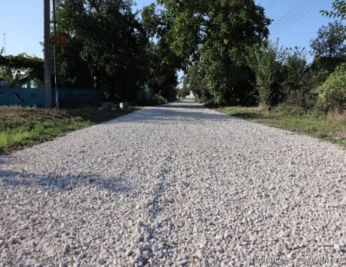
Дорожное отрасль относится к числу важнейших отраслей общественного производства, определяющих экономическое развитие страны.
Улично-дорожная сеть Слободзейского района составляет 734,667 км дорог, находящихся в муниципальной собственности.
За счет средств Программы развития дорожной отрасли за первое полугодие 2025 года государственной администрации Слободзейского района по автомобильным дорогам общего пользования, находящимся в муниципальной собственности выполнены следующие виды работ:
- устройство и ремонт гравийных покрытий дорог площадью – 58 927 кв.м.
- ямочный ремонт асфальтобетонных покрытий площадью – 2 170,7 кв.м.
- произведена замена и установка дорожных знаков, в количестве – 4 шт.
Во исполнение Постановления Правительства Приднестровской Молдавской Республики №167 от 16 июня 2025 года «О порядке ограничения принятия, исполнения и финансирования бюджетных обязательств», выполнялись работы только по содержанию автомобильных дорого общего пользования и их составных частей, находящихся в государственной или муниципальной собственности.

7. Социальная политика.

МУ «Слободзейское районное управление народного образования» предоставляет информацию об основных результатах деятельности по итогам работы за 6 месяцев 2025 года.
- Дошкольное образование:
Всего детей по населенным пунктам района: от 0 до 7 лет - 5201 ребёнок.
Посещают детские сады дети от 1,5 до 7 лет –3108 детей.
Из них: по Слободзейскому району и г. Слободзея – 2330 детей; другие города (Тирасполь, Бендеры, Днестровск) – 521 воспитанник.
Общий процент охвата детей от 1,5 до 7 лет – 62%
Не посещают детские сады от 1,5 до 7 лет – 38% детей
Доля воспитателей муниципальных дошкольных образовательных учреждений, имеющих стаж педагогической работы до 5 лет, от общей численности воспитателей муниципальных общеобразовательных учреждений на начало и на конец отчетного периода составляет – 7,2%.
2. Общее и дополнительное образование:
Доля учителей муниципальных общеобразовательных учреждений, имеющих стаж педагогической работы до 5 лет, от общей численности учителей муниципальных общеобразовательных учреждений на отчетный период составляет – 12 %.
Доля детей в возрасте от 4 до 18 лет, получающих услуги по дополнительному образованию в организациях различной организационно-правовой формы и формы собственности, от общей численности детей данной возрастной группы на отчетный период – 62%.
На 01.01.2025 г. в школах района обучалось 6103 учащихся.
В период с 1.01.2025 по 01.07.2025 г. проведены следующие мероприятия:
Согласно утвержденному графику за 6 месяцев 2024 год аттестованы 4 педагога на высшую категорию, 50 педагогов на I квалификационную категорию. Плановую курсовую подготовку прошли 52 педагога организаций образования района.
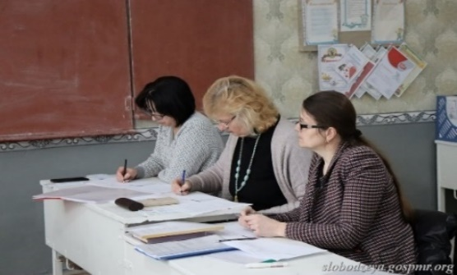
В течение 2025 года была проведена аттестация 2-х организаций общего образования, 2 организации дошкольного образования. Аккредитовано 4 организации образования.
В течение отчетного периода проведено 38 районных методических объединений для педагогов организаций образования района.
В 2025 году в районной предметной олимпиаде приняло участие 182 учащихся, которые заняли 70 призовых мест. В Республиканской предметной олимпиаде приняли участие 26 учащихся, которые заняли 6 призовых мест.
В 2025 году проводились профессиональные конкурсы для педагогов организаций образования. В районном туре педагогических чтений «Золотые россыпи» приняло участие 89 педагогов, 65 из них стали призерами. В районном туре конкурса среди молодых педагогов на получение Президентской стипендии приняло участие 3 педагогов, 2 стали призерами. Данные педагоги стали Президентскими стипендиатами победив в Республиканском туре.
В 2025 году в районе были проведены исследовательские общества учащихся, в которых прияли участие 74 учащихся, 53 стали победителями. В республиканском ИОУ приняли участие 46 детей- победителями стали 11 человек, 9 - получили грамоты МП ПМР.
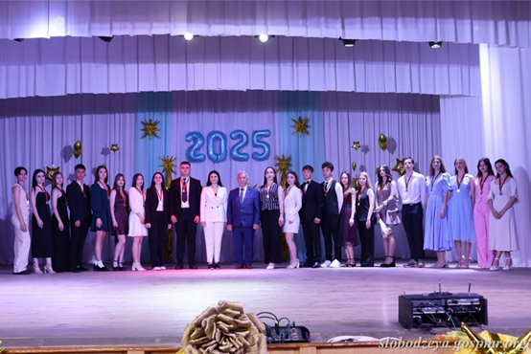
В 2024-25 учебном году успешно закончили основную школу и получили аттестат об основном общем образовании 571 учащийся, 39 учащихся 9 классов получили аттестат с отличием. Среднюю школу окончили и получили аттестат о среднем (полном) общем образовании 214 учащихся очной формы обучения и 13 граждан, получившие обучение в форме экстерната. Из них:
- 16 выпускников 11-х классов окончили школу с золотой медалью и 15
с серебряной медалью.
В целом по району успеваемость учащихся очной школы составляет – 98,7%; качество знаний – 51,4%; средний балл – 3,66.
За 6 месяцев 2025 года воспитанники и учащиеся организаций образования Слободзейского района с успехом принимали активное участие в конкурсах, фестивалях и чемпионатах разного уровня:
- Республиканский конкурс рисунков «Улица и ее опасности»
- Республиканский конкурс сочинений «России верные сыны»
- Республиканский фестиваль «Мы этой памяти верны» номинация инсценированная песня
- Конкурс сочинений по мотивам повести «Судьба танкиста»
- Республиканский конкурс сказок «В поисках профессий»
- Районный конкурс рисунков, посвященных дню пожарной охраны
- Республиканский конкурс сочинений «Моя профессия- будущее Приднестровья»
- Республиканский конкурс презентаций «Рецепт профессии»
- Республиканский конкурс рисунков «Дерево профессий моего рода»
- Районный конкурс рисунков «Минувших лет живая память»
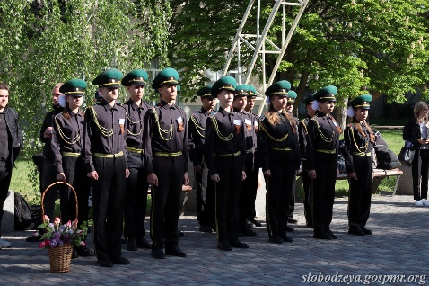
- Районный конкурс агитбригад «Здоровая экология - здоровое поколение»
- Районный конкурс творческих работ «Наши земляки- участники ВОВ»
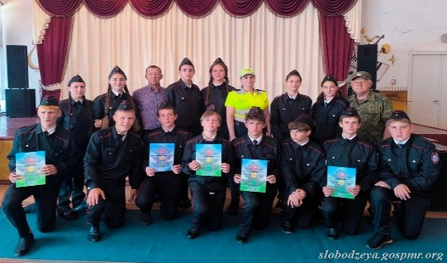
- Республиканская военно-спортивная игра «Юный патриот Приднестровья – 2025»
- Муниципальный этап Республиканского конкурса «Юный инспектор движения Приднестровья – 2025»
- Республиканский конкурс рисунков «Православное искусство Приднестровья»
- Республиканский конкурс эссе «Непобедимый Суворов»
- Республиканский конкурс проектов «Энергосбережение и экология начинается с меня!»
- Республиканский экологический конкурс поделок «Вторая жизнь отходов»
- Республиканский конкурс эссе «Я помню, я горжусь!»
- Районный конкурс эссе «Память сердца»
- Лучшее новогоднее оформление ОО
- Республиканский конкурс «Формула выбора»
- Районный конкурс экологических проектов «Живу! Люблю! Сохраняю!»
- Районная Акция «80 пятерок ко Дню Победы»
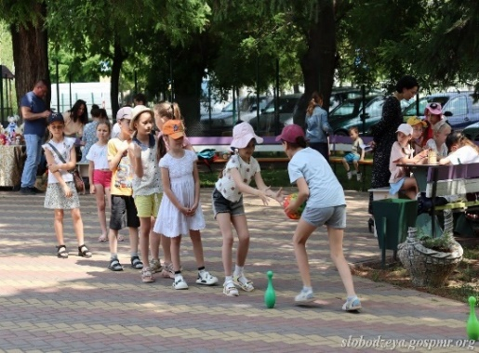
- Учебно-тренировочный слет «Разведчик»
В июне прошла Летняя оздоровительная кампания, площадки были открыты на базе 7 организаций образования: МОУ «Глинойская СОШ», МОУ «Краснянская СОШ», МОУ «Карагашская РМСОШ», МОУ «Кицканская СОШ №1», МОУ «Кицканская СОШ №2», МОУ «Слободзейский ТЛК им. П.К. Спельник», МОУ «Слободзейская СОШ №2».
Продолжительность смены 20 дней с 02.06.2025 по 27.06.2025 года. Численность детей отдохнувших за данный период 286 учащихся. Стоимость путевки за 1 день составляла 20 руб. Дети из льготной категории питались бесплатно. Численность работников школьных площадок составляло – 96 человек. В течении летней площадки в организациях образования были проведены различные мероприятия.

МУ «Слободзейское районное управление по физической культуре, спорту, туризму и молодежной политике»
Слободзейское районное управление по физической культуре спорту, туризму и молодежной политике (далее Управление) свою деятельность ведет в соответствии с Законом ПМР «О физической культуре и спорте в Приднестровской Молдавской Республике», «Об образовании», «О государственной молодежной политике», положениями «О спортивной школе», «О порядке организации и проведений соревнований, туристских соревнований, мероприятий и материальном обеспечении», Распоряжений Государственной администрации Слободзейского района и г. Слободзея, Приказами Государственной службы по спорту и Министерства просвещения ПМР.
Основными направлениями работы в области физической культуры и спорта являлись:
- организация и управление отраслью на муниципальном уровне;
- работа с образовательными учреждениями района, подведомственными спортивными школами, федерациями по видам спорта в рамках их взаимодействия в деле развития физической культуры и спорта;
- физкультурно-массовая работа, охватившая организацию и постановку работы с различными группами населения в спортивных секциях, организацию и проведение физкультурно-спортивных праздников, кроссов, показательных выступлений, соревнований различной направленности в организациях и учреждениях района;
- учебно-спортивная работа, обеспечившая изучение программ по видам спорта, методическую работу, проведение спортивных мероприятий, подготовку и участие спортсменов в соревнованиях различного уровня;
- кадровая политика, обеспечившая подбор, расстановку, подготовку, повышение квалификации и аттестацию кадров;
- изучение спроса и оснащение спортивным оборудованием, инвентарем, эксплуатацию и эффективное использование спортивных сооружений района.
В связи с чрезвычайным экономическим положением в Республике ряд физкультурных и спортивных мероприятий были перенесены, а некоторые отменены. За отчетный период Учреждением проведены следующие спортивно-массовые и физкультурно-оздоровительные мероприятия:
- теннисный и шашечный турнир с участием молодежи Слободзейского района.
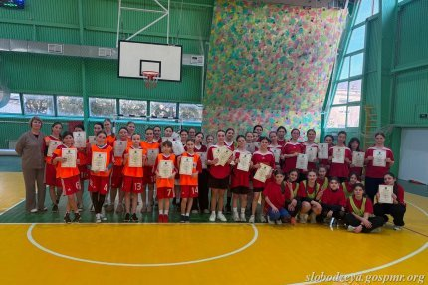
- районный турнир по шашкам-64, посвященный Дню защитника Отечества;
- турнир по настольному теннису, посвященный Дню защитника Отечества;
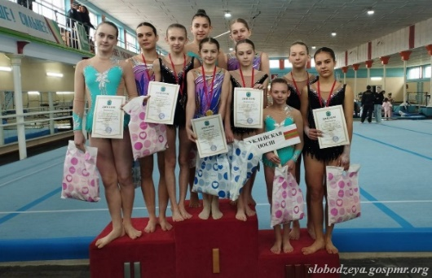
- районный турнир по баскетболу среди команд девушек, приуроченного к Международному женскому Дню 8 марта;
- турнир по спортивной гимнастике среди девушек. Памяти «Отличника физической культуры и спорта СССР» Андрея Нигорица;
- турнир по спортивной акробатике памяти основателя Суклейской ДЮСШ Николая Старинова;
- легкоатлетический кросс, посвященный памяти Александра Гусара среди молодежи Слободзейского района;
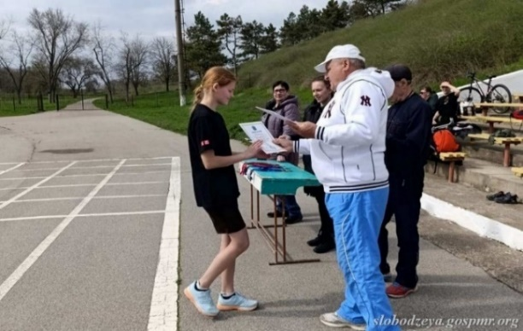
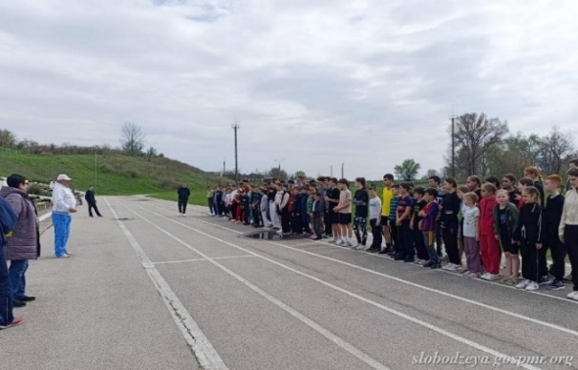
- турнир по шашкам-64, посвященный Дню Великой Победы;
- турнир по шашкам-64, посвященный Международному Дню защиты детей;
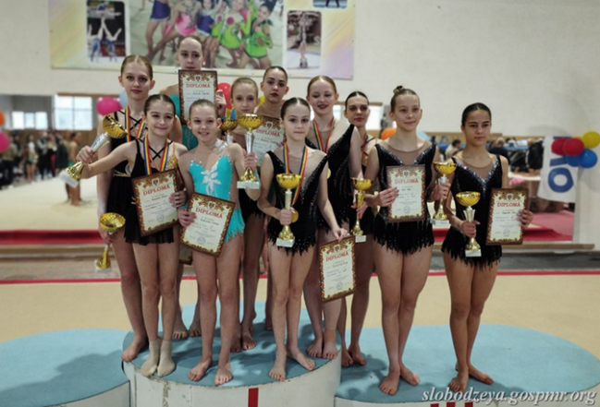
- турнир по настольному теннису, посвященный Международному Дню защиты детей;
- открытое первенство Слободзейского района по художественной гимнастике, приуроченное к Международному Олимпийскому Дню.
Управление ведет работу с подведомственными спортивными школами района, где культивируется 16 видов спорта:
МОУ ДО «Слободзейская детско-юношеская спортивная школа №1» борьба дзюдо, борьба самбо, греко-римская борьба, вольная борьба, волейбол, кикбоксинг, спортивное ориентирование;
МОУ ДО «Чобручская детско-юношеская спортивная школа №4» гандбол, настольный теннис, шашки;
МОУ ДО «Суклейская детско-юношеская спортивная школа» легкая атлетика, художественная гимнастика, спортивная акробатика, спортивная гимнастика, баскетбол;
МОУ ДО «Слободзейская детско-юношеская спортивная школа футбола» футбол.
На сегодняшний день в сфере физической культуры и спорта в районе осуществляют свою деятельность 82 тренера-преподавателя. Из них высшую квалификационную категорию имеют 5 человек, первую руководителя - 2 человека, первую категорию тренера-преподавателя – 18 человек, вторую категорию тренера-преподавателя - 11 человек. В 2025-2026 году планируется мероприятия по повышению квалификации, профессиональной подготовке и переподготовке работников подведомственных учреждений – 7 человек. Численность занимающихся на разных этапах подготовки составляет 1 645 человек. Из них 1009 мальчика и 636 девочки.
В отчетном периоде воспитанники подведомственных учреждений приняли участие в соревнованиях различного уровня. Завоевано 355 наград, из них: 1 место - 102, 2 место -114, 3 место – 139. Самыми яркими из них стали:

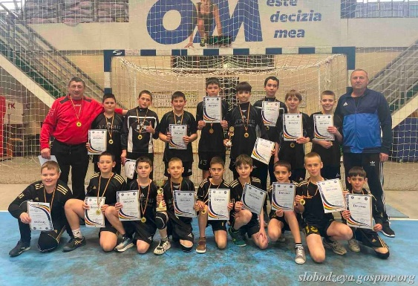
- Воспитанник Чобручской ДЮСШ №4 участник первенства Европы по гандболу Men's (U-19) IHF Trophy Europe г. Косово.

- Команда Чобручской ДЮСШ №4 стала чемпионом в чемпионате РМ по гандболу среди команд юношей 2013-2014г.р.
- Суклейскими спортсменами завоевано 10 золотых медалей на чемпионате ПМР по художественной гимнастике;

- С 20 по 29 апреля 2025 года в турецком городе Кемепрошел чемпионат Европы по шашкам среди юношей и девушек. Соревнования прошли в 6-ти возрастных группах раздельно среди юношей и девушек по трем дисциплинам — классическая, быстрая и молниеносная игра. Слободзейская спортсменка Трофимова Елизавета заняла 4 место в быстрой игре и 5 место в молниеносной игре.
За высокие результаты в Республиканских и международных соревнованиях учащимся спортивных школ было присвоено: кандидаты в мастера спорта – 9 человек, I спортивный разряд – 24 человека.
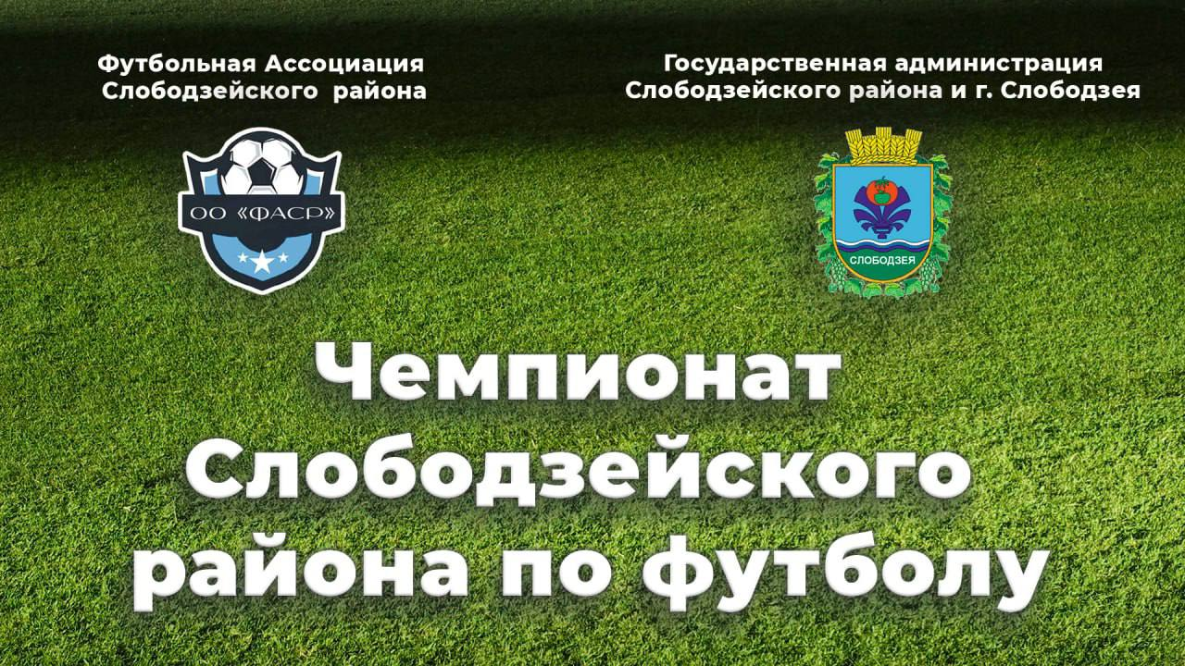
С целью популяризации футбола и массового привлечения граждан к активным занятиям спорта Учреждение взаимодействует с ОО «Футбольная ассоциация Слободзейского района и г. Слободзея». Также ведется работа с образовательными учреждениями района, которая осуществляется через включение детей и подростков в массовую физкультурно-спортивную деятельность путем реализации программ спортивной направленности и таких проектов как республиканский физкультурно-спортивный комплекс «Готов к труду и обороне», республиканский турнир по футболу «Кожаный мяч», республиканский турнир «Волейбол 4х4 (микст)», в которых принимают участие около 1 500 учащихся общеобразовательных учреждений.
В отчетном периоде 2025 года организация такой физкультурно-спортивной работы среди обучающихся организаций образования дала результат. В апреле месяце 2025 года на городском стадионе г. Бендеры прошел финал республиканского турнира по футболу «Кожаный мяч 2024-2025». В соревнованиях приняло участие 6 команд Слободзейского района. По итогам игр в решающих матчах Слободзейскими командами завоевано пять призовых мест.
Учреждение взаимодействует с центром СС и СЗ Слободзейского района и г. Слободзея по организации оплачиваемых общественных работ для безработных граждан.
Ежегодно совместно с НП «Альянс общественного здоровья» для молодежи проводятся мероприятия по «Профилактике ВИЧ/СПИД-инфекции» (велопробег), а также диспут по профилактике наркомании и ВИЧ инфекции. Также на основании Постановления Правительства Приднестровской Молдавской Республики от 7 декабря 2020 года № 432 «Об утверждении Положения о порядке организации межведомственного взаимодействия органов и учреждений по раннему выявлению и учету неблагополучных семей, семей, находящихся в социально опасном положении, имеющих детей, права и законные интересы которых нарушены, и профилактике социального сиротства» МУ «Слободзейское РУФКСТиМП» в рамках своей компетенции проводит анализ и привлекает несовершеннолетних трудных подростков в спортивные секции.

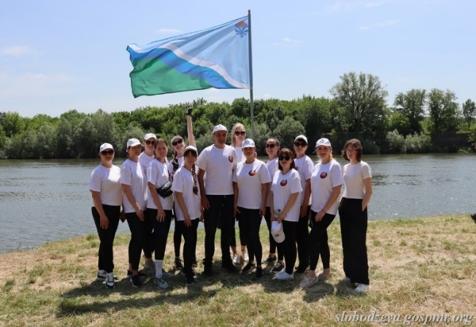
В марте месяце был организован тренировочный процесс в г. Тирасполь на базе МОУ ДО «СДЮШОР гребли и стрельбы» для участия команды Государственной администрации и районного Совета народных депутатов Слободзейского района и г. Слободзея в Регате по гребле на лодках класса дракон «Семья Президента за здоровый образ жизни».
С 14 по 18 апреля в рамках операции «Подросток» проведен мониторинг неблагополучных семей, семей, находящихся в социально-опасном положении, состоящих на учете в КЗПН I, II уровней. Проведение бесед с детьми (родителями), проживающих в неблагополучных семьях, семьях, находящихся в социально-опасном положении. Вовлечение в спортивные секции несовершеннолетних, проживающих в неблагополучных семьях, семьях, находящихся в социально-опасном положении.
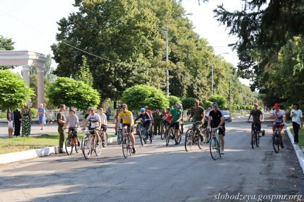
Основная деятельность молодежной политики направлена на работу по организации и осуществлению мероприятий по работе с детьми и молодежью.
С целью формирования у молодежи духовно-нравственных ценностей, здорового образа жизни и гражданской культуры специалистами управления был проведен ряд мероприятий: «Уроки доброты», направленные на углубление представления детей о доброте, как неотъемлемом качестве человека; Экодень «Экологичекий ход по берегу Днестра»; Акция добрых дел (помощь малоимущим семьям); Мероприятия по «Профилактике ВИЧ/СПИД-инфекции» (велопробег).

В отчетном периоде в составе призывной комиссии еженедельно проводились мероприятия по обеспечению очередного призыва граждан на военную службу в Вооруженные Силы Приднестровской Молдавской Республики. В военно-спортивном подразделении МО ПМР продолжает службу один воспитанник отделения баскетбола МОУ ДО «Суклейская ДЮСШ», два воспитанника отделения борьбы самбо МОУ ДО «Слободзейская ДЮСШ №1» и один воспитанник отделения гандбола МОУ ДО «Чобручская ДЮСШ №4».
МУ «Слободзейское районное управление культуры».

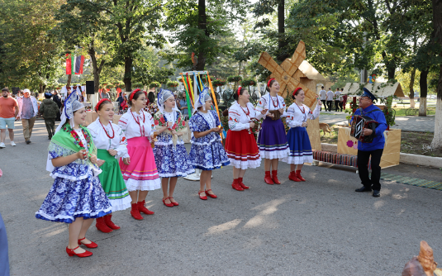
Отрасль культуры на территории Слободзейского района представлена 57 учреждениями, в которых работают 550 человек (из них 73 совместителей).
Из них:
- 20 клубных учреждений;
- Централизованная библиотечная система, в которую входят 23 библиотеки;
- 6 учреждений дополнительного образования: из которых – 3 детские музыкальные школы, 1 детская художественная школа и 2 детские школы искусств;
- Слободзейское музейное объединение, в которое входит 6 музеев;
- 1 Государственный парк-памятник садово-паркового искусства им. Д.К. Родина.
- 1 Летний кинотеатр г. Слободзея.

В учреждениях дополнительного образования художественно-эстетической направленности Слободзейского района обучаются 977 учащихся. Учащихся учреждений дополнительного образования за отчетный период принимали участие в международных, республиканских конкурсах, фестивалях и онлайн-конкурсах индивидуальных исполнителей и учащихся изобразительного направления, где заняли 172 призовых мест. В 2024-2025 учебном году УДО Слободзейского района окончили 74 учащихся, из них 14 получили диплом «с отличием». 5 преподавателей УДО прошли аттестацию на присвоение высшей и первой квалификационной категории. За I полугодие 2025 года учреждениями дополнительного образования художественно-эстетической направленности Слободзейского района было проведено 103 мероприятий, которые посетили 8 789 зрителей.
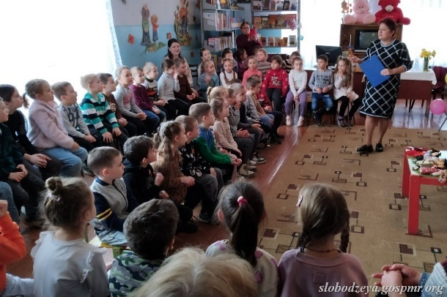
В клубных учреждениях функционирует 161 клубных формирований, различных по жанрам и видам искусства, с общим числом участников – 1 981 человек. Количество клубных формирований для детей и подростков 102, в которых занимаются 1375 человек. Количество клубных формирований художественного творчества – 148, в них занимаются 1851 человек. Количество клубных формирований со званием «Народный» – 20, участников – 214 человека, клубных формирований со званием «Образцовый» – 21, участников – 588 человек. Всего за I полугодие 2025 года силами работников учреждений культуры клубного типа было проведено 1062 мероприятия (506 мероприятий для детей и подростков). Участники коллективов художественной самодеятельности учреждений клубного типа принимали участие в международных конкурсах, фестивалях и онлайн-конкурсах, где заняли 39 призовых мест. 3 специалиста прошли аттестацию на присвоение первой квалификационной категории.
За I полугодие 2024 года библиотеки района посетили 62833 читателей, было выдано 206178 книг, проведено 448 массовых мероприятий и создано 498 книжных выставок. 2 специалиста прошли аттестацию на присвоение первой квалификационной категории.
Слободзейское музейное объединение за I полугодие 2025 года посетили 14410 человек, было проведено 47 массовых мероприятий, 217 экскурсий, 40 лекций, создано 15 выставок. Было собрано 466 экспонатов основного фонда. Всего в музейном фонде района находятся 26605 экспонатов (19322 – основного фонда и 7283 научно-вспомогательного фонда).
За I полугодие 2025 года учреждения культуры Слободзейского района провели 75 мероприятия для граждан с ограниченными возможностями жизнедеятельности.
Центр социального страхования и социальной защиты.

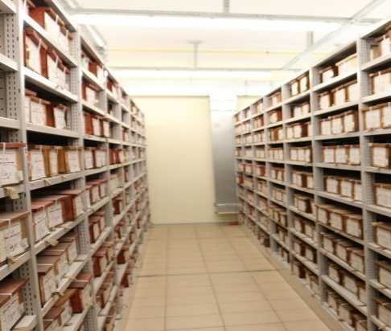
Центр социального страхования и социальной защиты г. Слободзея и Слободзейского района руководствуется в своей деятельности Положением «О Центре социального страхования и социальной защиты г. Слободзея и Слободзейского района», Конституцией ПМР, законами ПМР, правовыми актами Президента и Правительства ПМР и иными нормативными правовыми актами, Приказами и решениями Министра по социальной защите и труду, директора ЕГФСС ПМР.

Отдел назначения и выплаты пенсий

Специалистами отделов назначения и выплаты оказывается постоянная помощь гражданам, представителям предприятий, учреждений, организаций в подготовке документов по назначению и выплате пенсий.

За 6 месяцев были приняты и назначены пенсии, пособия, перерасчеты:

1 | Входящая корреспонденция | 2927
2 | Исходящая корреспонденция | 3873
3 | Выбывшие пенсионные дела | 134
4 | Прибывшие пенсионные дела | 104
5 | Обработано справок ВТЭК | 294
6 | Выдано справок о размере пенсии | 1106
7 | Выдано пенсионных удостоверений | 759
8 | Письменные обращения граждан | 2
9 | Назначено новых дел | 743
10 | Произведено перерасчетов | 681
11 | Отказные дела | 45
12 | Акты встречных проверок/запросы СНГ | 6/182
13 | Акты по уходу | 18
14 | Дополнительные социальные выплаты | 332
15 | ДМО | 23
16 | Справки по кредитам | 49
17 | Пособия на погребение выплачено | 493
18 | Ежемесячная компенсация | 339

Отдел учета отчетности и организационной деятельности

Отдел ведет ежедневный учет всех финансовых средств (поступления; перечисления - в банк) а также, формирует ежемесячный бухгалтерский отчет по всем подразделениям центра.
Расходы по всем видам выплаты по Центру социального страхования и социальной защиты г. Слободзея и Слободзейского района с 01.01.2025 г. по 01.07.2025 г. составили - 218 123 556.01 руб.
Отдел содействия занятости населения и экономического анализа и материальной помощи безработных граждан

В отдел содействия занятости населения Центра социального страхования и социальной защиты Слободзейского района и г.Слободзея за первое полугодие 2025 года по вопросу трудоустройства, за квалифицированной консультацией и по другим вопросам обратились 566 человек, что на 46 чел. меньше количества граждан, обратившихся в 2024 году. За отчетный период зарегистрировано 318 граждан, ищущих работу, что на 65 чел. меньше, чем за отчетный период 2024 года, статус безработного получили 153 человек, что на 19 чел. меньше, чем в 2024 году.

Получили консультацию 248 чел. из них 54 чел. получили открепительные письма в:

- Тираспольский Центр - 39 чел.

- Бендерский Центр - 5 чел.

- Днестровский филиал Центра г. Тирасполя - 16 чел.
- Рыбницкий Центр – 1 чел.

Среди зарегистрированных в службе занятости:

- рабочие – 116 человек,

- служащие - 16 человек,

- ранее не работавшие - 186 человек.

Из числа зарегистрированных граждан:

- 3 чел. высвобождаемые работники;

- 172 чел. женщины.

Служба занятости в конце каждого месяца обеспечивало представление сведений о потребности в работниках, наличия свободных рабочих мест (вакантных должностей). По представленным работодателям сведениям о потребности в работниках, создавался банк вакансий.
Так, сначала года специалисты Центра располагали информацией на 457 вакантных места, информационная база вакансий, по сравнению с аналогичным периодом прошлого года увеличилось на 125 вакансии.
Наибольшую потребность в рабочей силе испытывали:
- в промышленности: ГУП ЕРЭС; ЗАО «Тиротекс», ООО «Тирнистром», ООО «Тираспольтрансгаз»;
- в жилищно-коммунальном хозяйстве: ГУП «Водоснабжение и водоотведение»;
- в прочих отраслях Дом ветеранов п. Первомайск, Министерство социальной защиты.
На конец анализируемого периода зарегистрировано 292 человека в поисках работы и 149 вакансий, таким образом, на одну вакансию претендовало 1,9 человека.
Исходя из вышеизложенного, необходимо отметить, что за первое полугодие 2025 года было трудоустроено 164 человека, что на 126 чел. больше, чем за анализируемый период 2024 года.
Согласно Программы занятости на 2025 год план по количеству трудоустроенных граждан выполнен на 27,0 %. Из 164 чел. трудоустроенных:
- 31 чел. - из числа безработных граждан;
- 145 чел. - молодежь в возрасте 16-35 лет;
- 99 чел. - женщины;
- 144 чел. – граждане, ранее не работавшие и ищущие работу впервые.

ВЫПОЛНЕНИЕ МЕРОПРИЯТИЙ
ПО СОДЕЙСТВИЮ ЗАНЯТОСТИ НАСЕЛЕНИЯ
по Слободзейскому району согласно Программы занятости населения
на 2025год.

Наименование мероприятий | 2025 год  план по программе | Факт первого полугодия  2025г. | %  выполнения
Численность граждан, обратившихся в службу занятости(чел.) | 1 370 | 566 | 41,30
Количество ищущих работу граждан, зарегистрировано (чел.) | 770 | 318 | 41,30
Присвоен статус безработного (человек) | 455 | 153 | 33,63
Трудоустроено | 135 | 164 | в 1.2 раза
Квотирование рабочих мест | 40 | 40 | 100,00
Трудоустроено на квотируемые места | 16 | 0 | 0
Отправлено на досрочную пенсию | 2 | 1 | 50,00
Приняли участие в общественных. работах (чел.) | 150 | 58 | 38,67
Кол-во граждан, получивших профориентационные услуги (чел.) | 1 435 | 566 | 39,44
Направлено на профобучение | 3 | 3 | 100,00
Прошли обучение | 3 | 1 | 33,33
Трудоустроено после обучения | 4 | 0 | 0
Направлено на МП и Стажер | 2 | 0 | 0
Прошли программу МП и Стажер | 2 | 0 | 0
Трудоустроено после МП и Стажер | 2 | 0 | 0
Направлено по программе Шанс | 1 | 0 | 0
Прошли программу Шанс | 1 | 0 | 0
Трудоустроено после программы Шанс | 1 | 0 | 0
Трудоустройство несовершеннолетней молодежи в свободное от учебы время | 150 | 140 | 93,33

За первое полугодие 2025 года в службу занятости обратилось 9 инвалидов, которые были проинформированы о положении на рынке труда, о государственных услугах, оказываемых службой занятости населения.
Велась разъяснительная работа среди работодателей о выполнении квоты для трудоустройства инвалидов на квотируемые рабочие места.

В соответствии с Решением Президиума Совета народных депутатов Слободзейского района и г. Слободзея от 17.01.2024г «Об утверждении Программы занятости населения Слободзейского района на 2024- 2026 годы» и установлении количества рабочих мест (квот) для приема на работу в 2024- 2026 годах граждан из числа лиц, испытывающих трудности в поиске работы, и эффективном контроле за выполнением работодателями нормативных актов в области квотирования рабочих мест, утвержден список 20 организаций, которым установлена обязанность по резервированию (созданию) квотируемых рабочих мест для граждан испытывающих трудности в поиске работы. Общее количество установленных квотируемых мест для категории инвалидов, имеющих в соответствии с индивидуальной программой реабилитации рекомендации к труду –20 рабочих места, для категории граждан испытывающих трудности в поиске работы (молодежи, в том числе из числа лиц детей-сирот и детей, оставшихся без попечения родителей (несовершеннолетних в возрасте от 14 до 18 лет) - 14 рабочих места, граждане в возрасте от 18 до 20 лет из числа выпускников учреждений начального и среднего профессионального образования, ищущих работу впервые – 1 рабочее место, граждан освободившихся из мест лишения свободы, - 5 рабочих места.

За отчетный период 2 организации района представили в отдел занятости сведения о предстоящем увольнении 2-х работников в связи с ликвидацией организации, сокращением численности или штата работников организации.
За первое полугодие 2025 года в Центре зарегистрировано 153 безработных. По сравнению с прошлым годом количество зарегистрированных безработных в течение первого полугодия 2024 года уменьшилось на 11,0 % (172 чел.). Из числа безработных:
- 78 чел.(51,0 %) женщины;
- 11 чел.(7,2 %) инвалиды;
- 38 чел. (24,5 %) молодежь в возрасте от 16-35 лет.
Большое внимание уделялось качественному информированию населения, в течение года было опубликовано в СМИ 12 (статьи, объявлений), размещена информация на сайтах Единого Государственного Фонда социального страхования Приднестровской Молдавской Республики и Государственной администрации Слободзейского района, в газетах «Слободзейские вести», «Адевэрул нистрян» о работе службы занятости населения и оказываемых видах государственных услуг.
В анализируемом 2025 году служба занятости проводила информационно-разъяснительную работу среди безработных граждан о возможностях бесплатного профессионального обучения по различным специальностям, готовились документы и списки безработных граждан, изъявивших желания прохождения профессионального обучения.
Были направлены 3 безработных гражданина на профессиональную подготовку, переподготовку, повышение квалификации: газоэлектросварщик - 1 чел.; бухгалтерский учет и финансовый учет,1С -1 чел., офис-менеджер, помощник руководителя – 1 чел. Прошли обучение 1 человек. Перед направлением на обучение все безработные граждане проходят тестирование, получают психологическую поддержку, при необходимости им оплачивается медосмотр.

Работа в службе занятости населения ведется согласно регламента предоставления государственной услуги по организации профессиональной ориентации граждан в целях выбора сферы деятельности (профессии), трудоустройства, прохождения профессионального обучения и получения дополнительного профессионального образования в Приднестровской Молдавской Республики, утвержденного приказом Министерства по социальной защите и труду Приднестровской Молдавской Республики от 12 ноября 2018 года № 1362.
Проводилась работа по информированию граждан и учащихся общеобразовательных учреждений о возможности получения государственных услуг по профессиональной ориентации и профессиональному обучению, регулярно размещается информация на стендах службы занятости населения.
За первое полугодие 2025 года оказана государственная услуга по профессиональной ориентации 566 гражданам, из них 153 являются безработными гражданами, 148 учащимися общеобразовательных школ района.
Оказана государственная услуга по психологической поддержке 153 безработным гражданам, по профессиональному подбору 30 безработным гражданам.
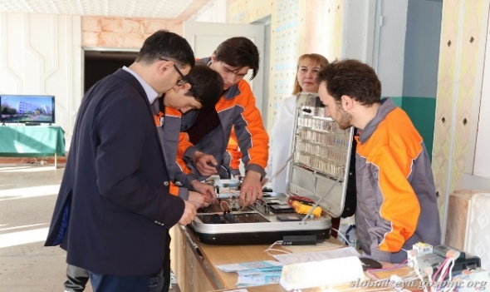
Для граждан, состоящих на учете в Центре, потерявших уверенность в себе и чувство востребованности, стремление найти работу, а также для выпускников учебных заведений работает «Клуб ищущих работу», для сокращенных граждан работает программа «Преодоление» для граждан с ограниченными физическими возможностями работает программа «Надежда».
14 марта 2025 года в районном доме культуры г. Слободзея была проведена «Ярмарка учебных заведений». Приняли участие в Ярмарке 13 учебных заведений, количество посетивших ярмарку учебных заведений, составило 571 человек.

В целях проведения активной политики на рынке труда и снижения безработицы в Слободзейском районе с Решением Президиума Совета народных депутатов Слободзейского района и г.Слободзея от 17.01.2024г «Об утверждении Программы занятости населения Слободзейского района на 2024- 2026 годы» утвержден перечень общественных работ по организации и проведению их на 2024-2026 годы. С начала 2025 года были заключены 3 договора о совместной деятельности по организации оплачиваемых общественных работ для безработных граждан с главами государственных администраций сел и поселков района.
Общественными работами было охвачено 58 чел, из них - 28 женщин В рамках месячника по благоустройству населённых пунктов была проведена большая работа по благоустройству территорий населённых пунктов, по погрузке и вывозу мусора со стихийных свалок, побелке деревьев и бордюров вдоль трасс, вырубке сухостоя и поросли, по прополке и перекопке клумб, уборке на мемориалах боевой Славы, побелке ограждений и уборке на гражданских кладбищах, благоустройстве невостребованных могил и многое другое).
Отработано на общественных работах 523 чел./дней. Средняя продолжительность участия одного безработного в общественных работах – 10 дней. Средняя заработная плата одного участника составила 555,65 рублей.
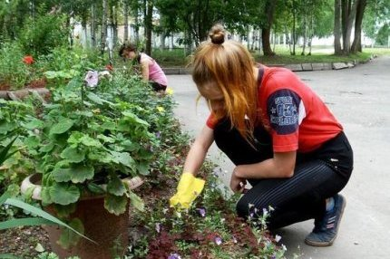
140 подростков в возрасте от 14 до 18 лет в свободное от учебы время, были задействованы в общеобразовательных школах района на работах по благоустройству и озеленению территорий. По четыре часа в течение двенадцати дней юноши и девушки работали, пропалывали клумбы, работали в библиотеке.
Работа службы занятости Центра освещалась в средствах массовой информации в газетах «Слободзейские вести», «Адевэрул нистрян» и на сайтах Единого Государственного Фонда социального страхования Приднестровской Молдавской Республики и Государственной администрации Слободзейского района.

Отдел семьи, материнства и детства и предоставления льгот.

За шесть месяцев 2025 года отдел осуществлял реализацию законодательства в части назначения и выплаты ежемесячных, единовременных пособий при рождении ребенка, также трансфертов, компенсаций на ребенка-первоклассника, компенсаций по уходу за детьми ИД, пособия по беременности и родам женщинам, осуществляющим индивидуальную предпринимательскую деятельность, единовременного пособия женщинам (индивидуальным предпринимателям), вставшим на учет в медицинских учреждениях в ранние сроки беременности, ежемесячных пособий по уходу за ребенком до достижения им возраста двух лет и др. Постоянно проводил проверку обоснованности документов, предоставленных для назначения пособий. В 2025 году отделом выдано 1265 справок. Проводилась раз в месяц сверка, в целях недопущения переплат пособий, с данными паспортного стола г. Слободзея по фактам прописки состоящих на учете в Центре получателей детских пособий. Ежемесячно отрабатывались данные Загса по спискам об установлении отцовства.
Регулярно обрабатывались данные безработных граждан. Еженедельно направлялись запросы в УПДМ МВД ПМР г. Слободзеи и Слободзейского района. Проводилась разъяснительная работа с гражданами по вопросу назначения и выплаты детских пособий, получения льготных удостоверений о праве на льготы и др. За шесть месяцев 2025года проведена перерегистрация всех граждан, состоящих на учете в Центре и получавших ежемесячное пособие на детей. Ежемесячно предоставлялись в Единый фонд социального страхования отчеты по всем видам выплат:

ВСЕГО: | Количество детей, принятых за 6 месяцев 2025 года | Сумма выплаченных пособий(руб.) за 6месяцев 2025 года
ВСЕГО: | 4383 | 19501021,70
Ежемесячных пособий | 3402 | 6646497,70
Единовременных пособий | 130 | 7307715,60
Компенсация многодетным семьям на ребёнка-первоклассника | 7 | 7490,00
Ежемесячная денежная выплата инвалидам 1 группы, которые нуждаются в специальных средствах для ухода | 166 | 1163079,85
Пособие по уходу за ребенком до 2-х лет | 472 | 3216857,60
Пособие по беременности и родам женщинам индивидуальным предпринимателям | 23 | 289476,00
Единовременное пособие женщинам индивидуальным предпринимателям, вставшим на учет в ранние сроки беременности | 30 | 7222,50
Компенсация по уходу за ребенком ИД в возрасте до 18 лет неработающему трудоспособному родителю | 106 | 721386,00
Ежемесячная компенсационная выплата  детям-инвалидам в возрасте до 18 лет, которые по состоянию здоровья не могут посещать организации образования либо центры дневного пребывания | 47 | 141296,45

За 6 месяцев 2025 года оформлено 41новых личных дела многодетных семей.
Состоит на учете 1374 многодетная семья, в которой насчитывается 4644 ребенка.
Выдано 277 удостоверений «о праве на льготы» многодетным семьям.

В соответствии с Законом Приднестровской Молдавской Республики «О социальной защите граждан, пострадавших в результате Чернобыльской катастрофы и иных радиационных или техногенных катастроф» на учете в Центре состоят 47 человек.

Данные по основным показателям за 6 месяцев 2025 года.

№ п/п | Виды пособий | Количество получателей | Сумма выплаченных пособий
 | Всего состоящих на учете | 47 | 95 593-50
1. | Дети граждан, участвовавших в ликвидации аварии на ЧАЭС:  - выплачено ежемесячных пособий  - выплачено по СПК | 1  -  1 | -  1 608-00
2. | Инвалиды ЧАЭС:  - выплачено возмещение вреда  - ежегодная комп-ция на оздоровление | 5  5 | 90 212-70  выплат не было
3. | Вдовы участников ЧАЭС:  - выплачено по СПК | 10  2 | 772-80
5. | Участники ликвидации на ЧАЭС 1986-1987:  - выплачено на оздоровление | 17  17 | выплат не было
6. | Участники ликвидации на ЧАЭС 1988-1990 | 5 | выплат не было
7. | Пострадавшие от аварии на ЧАЭС | 8 | выплат не было

3) В соответствии с Положением о порядке финансирования, назначения и выплаты повременных платежей в возмещение вреда, причиненного жизни или здоровью гражданина, в случае, когда капитализация платежей не может быть произведена ввиду отсутствия или недостаточности имущества у ликвидируемого юридического лица на учете в Центре состоит 6 человек. В течение шести месяцев 2025 года оказывалась консультативная помощь гражданам по вопросам назначения повременных платежей, ежемесячно предоставлялись в Единый фонд социального страхования ПМР заявки и отчеты по данному виду выплат. Всего за отчетный период было произведено выплат повременных платежей на сумму 50 837,20 руб.
4) Отделом осуществлялся прием граждан по вопросам социальной защиты, приобретения путевок на санаторно-курортное лечение, получение удостоверений о праве на льготы, приобретения инвалидного кресла, слуховых аппаратов и другим.

Основные показатели за шесть месяцев 2025 года:

 |  |  | Сумма выплаченных пособий
1. | Санаторно-курортное лечение:  - обеспечены за 6 месяцев 2025 г. | 33 чел. | -
2. | Обеспечение путевками в детские оздоровительные лагеря, гражданам, не подлежащим государственному социальному страхованию, для детей из многодетных семей | 6чел. | -
3. | Обеспечение инвалидов слуховыми аппаратами:  - принято на учет за 6 мес. 2025 года  - обеспечены за 6 мес. 2025 г. | 10чел.  8чел. | -  -
4. | Обеспечение инвалидов креслами-колясками:  - принято на учет за 6 мес. 2025 года  - обеспечены | 41 чел.  24 чел | -  -
5. | Компенсация на бензин и транспортные расходы | 4 чел. | 10 080-00
6. | Выдано удостоверений о праве на льготы:  - дети войны  - УБД ВОВ | 0 чел.  0 чел. | -  -
7. | Звание «Ветеран труда» присвоено  за 6 мес. 2025года:  - выдано удостоверений | 119 чел.  121 шт. | -  -
8. | Выплата единовременной материальной помощи отдельным категориям граждан ко Дню памяти и скорби по погибшим в городе Бендеры, к республиканскому Дню памяти погибших и умерших защитников ПМР | 35 | 24500,00
11. | Обеспечение инвалидов 1 группы техническими средствами реабилитации:  - противопролежневыми матрасами  - противопролежневыми подушками  - стулом с санитарным оснащением | 18 чел.  13 чел.  13 чел. | ,  -  -  -

Отдел по персонифицированному учету и
социальному страхованию работающих граждан
Зарегистрировано - 1912 организаций.
Индивидуальные сведения предоставили – 704 организаций, в ЭДО – 643, злостных нарушителей – нет, в архив передано – 16 организаций.

Обработано регистрационных документов – 288, из них:
- безработные граждане – 138ф;
- выдано страховых свидетельств физическим лицам – 134;
- организациям выдано –98 пакетов страховых свидетельств.
Обработано индивидуальных сведений – 13319, в электронном виде введено – 13125.
Индивидуальные сведения, поступившие от физических лиц – 1.
Выдано извещений страхователям о несоответствии данных с ГНИ –2 организациям.
Заключено договоров с организациями об электронном документообороте -74, и заключен 1 - договор о добровольных взносах.
Сформировано ответов на запросы с национальной кассы -23, Украины – 2, РФ - 92 и ответов для ЦССиСЗ – 82.
Обработано запросов о выписке из лицевого счета- 1304.
Осуществляется проверка принятых индивидуальных сведений на предмет правильности заполнения.
Проверены списки умерших по май 2025г. - 503, и внесены – 235 справок о смерти, проверены списки многодетных и одиноких матерей- 267, списки пенсионеров различный категорий – 517. Еженедельно проверяются списки безработных граждан, ставшие на учет, проверены списки безработных за 2024 год на предмет трудоустройства - 508.
Осуществляется выдача справок регистрационной палате по ликвидирующим организациям – 17.
Выдаются справки по месту требования– 60, и печатаются выписки для предоставления гражданам перешедшим на пенсию РФ - 107.
Принято документов на возмещения средств страхователям за декабрь 2024 года и за 5 месяцев 2025г. от 12 – организаций и фактически возмещено фондом – 12 организациям на сумму – 69082,14. Разнесены по организациям выше названные суммы по закрытию задолженности и внесены данные в книгу регистрации по возмещенным суммам.
Сдано в фонд –6 ежемесячных, 2 – квартальных, 1-годовой отчет по ЕСН. Принято отчетов ЕСН от организаций за данный период – 4403.
Подано в фонд 9- реестр-заявка на возмещение средств и сдано 10 – реестр отчетов по суммам возмещения за декабрь 2024 года и за 5 месяцев 2025г.
Проведена документальная проверка по 2 организации на предмет правильности начисления больничных листов.
Принято 27 заявок на санаторно-курортное лечение от работающих граждан, выделено фондом 19 путевок.
Подали заявки на детское оздоровление – 236 заявления от застрахованных граждан, выделено - 248 путевок, выдано детских оздоровительных путевок – 178 детям работающих граждан.
Выдано льготных путевок – 17; многодетным семьям -14 и детям участников боевых действий -3.

Работа консультативного кабинета

№ п/п | ТЕМА | Кол-во обратившихся граждан | Примечание
1. | Пенсионное обеспечение  А) Порядок перерасчета пенсии.  Б) Порядок назначения пенсии.  В) Порядок перехода на пенсионное обеспечение РФ. | 1032 | а) И/К перерасчет;  б) прием граждан РФ;  в) консультации по оформлению документов для назначения пенсии;
2. | Другие вопросы. | 7 | запросы стран СНГ и т.д.
3. | Участие в судах. | 16 | Разное.

Работа с обращениями граждан.
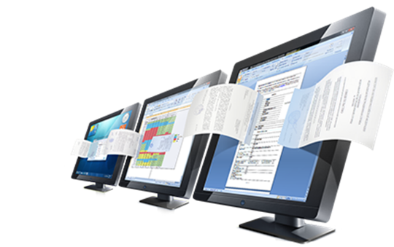
В государственной администрации Слободзейского района и города Слободзея работа с обращениями и заявлениями граждан осуществляется в строгом соответствии с положениями Закона ПМР «Об обращениях граждан и юридических лиц, а также общественных объединений», а также в рамках требований Инструкции «О порядке рассмотрения и разрешения обращений граждан и организации личного приема граждан в государственной администрации Слободзейского района и г. Слободзея».
За 1-ое полугодие 2025 года в адрес главы государственной администрации поступило 251 обращение, как в письменной форме, так и устно при личном приеме. Из них 25 - направлены Администрацией Президента ПМР, 30- направлены Правительством ПМР, 8- направлены различными министерствами и ведомствами. Остальные обращения поступили посредством почтовой и электронной связи, а также в ходе личных обращений граждан.
Тематика поступающих обращений разнообразна, однако наибольшую актуальность сохраняют вопросы жилищного характера и оказания адресной материальной помощи.
Так за отчетный период зарегистрировано 90 обращений, связанных с жилищными вопросами (предоставление жилья, постановка в очередь на жилье, заключение договора социального найма).
По вопросам оказания материальной помощи поступило 37 обращений. В 17 случаях гражданам были выделены денежные средства, по остальным обращениям даны соответствующие разъяснения.
Кроме того, в адрес государственной администрации поступили обращения по следующим направлениям:
-дорожное хозяйство – 5 обращений, касающихся состояния и ремонта дорожного покрытия;
-градостроительство – 5 обращений о нарушениях градостроительных норм;
-земельные отношения – 17 обращений, связанных с нарушением норм земельного законодательства;
-жилищно-коммунальное хозяйство – 18 обращений, касающихся вопросов в сфере ЖКХ (качество услуг, тарифы и прочее);
-выделение дров – 11 обращений, связанных с предоставлением дров нуждающимся категориям гражданам;
-иные социально значимые вопросы – 68 обращений, затрагивающие другие общественно важные темы (регулирование численности бродячих животных, сфера образования, несанкционированные свалки, восстановление утерянных актовых записей и др.
Все поступающие обращения рассматриваются в сроки, определенные действующим законодательством. В случае необходимости проводятся дополнительные проверки, организуются выезды комиссий на место с целью объективного и всестороннего изучения изложенных в обращениях обстоятельств.

Работа государственного архива

Организационно – методические мероприятия
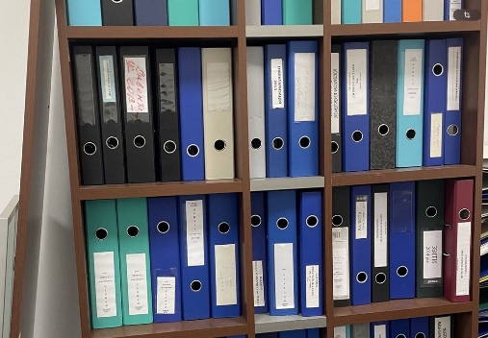
- Составлен годовой отчет за 2024 год, квартальные отчеты отдела, районного МВА по личному составу, МВА по личному составу администраций сел и поселков за 2025 год, план работы отдела на 2026 год;
- Составлены были ежемесячные отчеты по платным услугам;
- Подготовлена информация о работе отдела за 2024 год для Главы государственной администрации и Председателя Совета народных депутатов Слободзейского района, и г. Слободзея;
- Составлены и доведены до исполнителей графики обработки и экспертизы ценности документов, приема на государственное хранение дел постоянного срока хранения;
- Принимали участие в заседаниях сессий Совета народных депутатов Слободзейского района и г. Слободзея, в еженедельных республиканских селекторных совещаниях, в режиме онлайн;
- Приняли участие в семинаре по ведению работ по оцифровке и обработке электронных образов, проведённый Центральным Государственным Архивом технотронной документации Приднестровской Молдавской Республики.
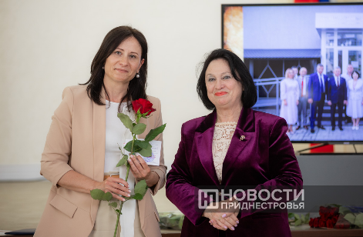
- Приняли участие в торжественном собрании, посвященном 34-й годовщине со дня образования Государственной службы управления документацией и архивами ПМР и 80 – летию Победы Советского народа в Великой Отечественной войне.
- Принимали участие в районных мероприятиях посвященным 80 – летию Победы в Великой Отечественной Войне и «Бессмертный полк»;
- Принимали участие в торжественном мероприятии Государственной службы управления документацией и архивами ПМР, приуроченное к профессиональному празднику «День работников архива и управления документацией» и 100 летию архивной отрасли МАССР;
- Провели районное торжественное мероприятие, приуроченное к профессиональному празднику «День работников архива и управления документацией» и чествовали лучших специалистов документационного обеспечения и межведомственных архивов по личному составу при администрациях сел и поселков;
- Принимали участие в районном Митинге-реквием «41 – й завещано помнить!», посвящённый Дню начала Великой Отечественной Войны.
- Принимали участие в Президентской Регате и Суперкубок «Семья Президента за здоровый образ жизни» – любительские соревнования по гребле на лодках класса «дракон»;
- Организовали прохождение архивной практики трех студентов 2 курса ГОУ СПО «Тираспольский техникум коммерции»;
- Принимали участие в Архивном дне ГСУДА ПМР с Министерством социальной защиты и труду Приднестровской Молдавской Республики посредством платформы Телемост;
- Организован и проведены семинар с специалистами документационного обеспечения района;
- Опубликована статья в городской и районной газете «Слободзейские вести», статья на официальном сайте государственной администрации Слободзейского района и г. Слободзея и дано интервью республиканской газете «Адевэрул Нитсрян»;
- Проведена экскурсия по архивохранилищам Государственного архива и Межведомственного архива для студентов ГОУ СПО «Тираспольский техникум коммерции».

Деятельность совещательных органов отдела

- Рассмотрены документы 11 организаций в количестве 22 979 дел за 1946-2024 гг., в том числе:
– постоянного срока хранения: 115 ед. хр.;
– по личному составу: 320 ед. хр.;
– выделены к уничтожению: 22 544 ед. хр. (1946-2024 гг.);
- Рассмотрено и согласовано:
а) номенклатур дел - 8;
б) инструкций по ведению делопроизводства - 3;
в) положений о ведомственных архивах учреждений, организаций, предприятий Слободзейского района и г. Слободзея - 3;
г) положений об экспертных комиссиях учреждений, организаций, предприятий Слободзейского района и г. Слободзея – 3.

Контрольные мероприятия

Проведена одна комплексная проверка постановки делопроизводства и обеспечение сохранности документов в ООО «Агромеханизм».
Всего по району на 01.07.2025г. по учетным документам на хранении имеется 78 109 ед.хр. в 404 фондах.

8. Муниципальные учреждения, подведомственные государственной администрации Слободзейского района и города Слободзея.

МУ «Служба социальной помощи Слободзейского
района и г. Слободзея».
Муниципальное учреждение «Служба социальной помощи Слободзейского района и г. Слободзея» является организацией социальной защиты населения, осуществляющее на территории Слободзейского района и города Слободзея организационную и практическую деятельность по оказанию некоторых видов социальной помощи нуждающимся гражданам, а именно:
1. Социальное обслуживание на дому одиноко проживающих престарелых граждан и инвалидов.
2. Оформление документов и определение граждан пожилого возраста и инвалидов в некоторые учреждения социальной защиты.
3. Исполнение функций по программе «Социальное такси».
4. Прием документов и определение права получения социального пособия на погребение.
Социальное обслуживание на дому одиноко проживающих престарелых граждан и инвалидов является одной из основных форм социального обслуживания, направленной на максимально возможное продление пребывания граждан пожилого возраста и инвалидов в привычной социальной среде в целях поддержания их социального статуса, а также на защиту их прав и интересов. На 30.06.2025 г. работниками службы обслуживались на дому 344 граждан, из которых 83 инвалида, в т. ч. 11 человек являются инвалидами по зрению 1-ой и 2-ой группы. Из общего количества обслуживаемых пенсионеров – 225 человека имеют детей трудоспособного возраста и обслуживались за плату в размере 50 руб. 00 коп. (с 03.06.2025 г. – 60 руб. 00 коп.) с одного человека за месяц обслуживания. С января по июнь 2025 года включительно, за счёт оказания платных услуг, была собрана сумма в 55806 руб. 90 коп., которая будет истрачена в основном, на материальное стимулирование работников и материально-техническое обеспечение учреждения.
Распоряжением Правительства от 17 марта 2025 года № 152р службе выделены дополнительно 10 штатных единиц «социальный работник», и в настоящее время в штате имеются всего 79,5 ставок. которые осуществляют непосредственное обслуживание на дому нуждающихся граждан с оказанием следующих видов услуг: приобретение и доставка продуктов питания, хозяйственных и иных необходимых товаров, лекарств; вызов врача на дом, организация посещения лечебно – профилактического учреждения; организация работ по ремонту жилого помещения и санитарно-технического оборудования, по обработке приусадебного участка и уборке урожая, по снабжению топливом; посещение различных инстанций и учреждений по разным вопросам; оплата коммунальных услуг и произведение необходимых перерасчетов; по желанию обслуживаемых – приготовление горячей пищи, наведение порядка в доме, доставка воды, топка печей и пр. А также, оказание медицинской помощи со стороны медицинской сестры, состоящей в штат службы.
За 6 месяцев 2025 года, по разным причинам, были сняты с надомного обслуживания 23 пенсионера, и после оформления соответствующих документов были зачислены на обслуживание столько же. В настоящее время, очереди для взятия на надомное обслуживание ожидают 42 нуждающихся в помощи престарелых граждан и инвалидов.
Оформление документов и определение граждан пожилого возраста и инвалидов в ГУ «Республиканский дом ветеранов» пос. Первомайск и ГУ «Тираспольский дом-интернат.
Одной из задач стоящей перед работниками службы является выявление пожилых граждан и инвалидов без психических отклонений, нуждающихся в определении в стационарные учреждения социальной защиты. За 1-ое полугодие 2025 года специалистами службы были оформлены пакеты документов и переданы в Министерство по социальной защите и труду на 6-х граждан. Определены в Республиканский дом ветеранов за этот период – 0 человек, в Тир. – 2 гр.
С целью исполнения программы «Социальное такси» в первом полугодии 2025 г. были совершены 194 выезда служебного автомобиля, который доставил в различные учреждения, в основном в медицинские, маломобильных пожилых граждан и инвалидов. Таким образом, пенсионеры сами непосредственно решают свои вопросы, какими являются: получение гражданства других государств, оформление доверенностей в нотариальных конторах, посещения банков, интерднестркома, центра социальной защиты, пр.
Прием документов и определение права получения социального пособия на погребение.
В функции службы также входит приём документов и определение права граждан на получение социального пособия на погребение за счёт средств местного бюджета, в соответствии с Законом «О погребении и похоронном деле». За период текущего года, с 01 января по 30 июня включительно, данный вид обслуживания был оказан 51 гражданину.

МУ «Благоустройство г. Слободзея».

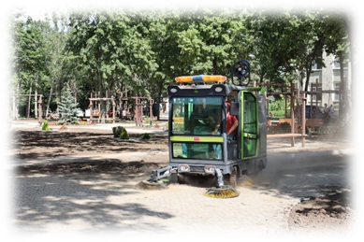
Муниципальное учреждение «Благоустройство г. Слободзея» в отчетном периоде продолжало осуществлять возложенные на предприятие функции:
-санитарная очистка территорий города Слободзея и вывоз ТБО;
-озеленение населённого пункта;
- уход за насаждениями (полив, побелка, подрезка, спил и корчёвка);
- покос травы;
- прочие услуги.
Осуществлялись работы согласно Уставу Учреждения, в основном это: уборка территорий, покос травы, побелка деревьев и бордюров, высадка деревьев и цветов в парковой зоне, полив, обрезка нижних веток на деревьях, борьба с аллергическими сорняками, приведение в порядок территорий городских кладбищ, установка скамеек вдоль тротуаров по центральной улице г. Слободзея, посадка цветочных растений и посев травы на газонах, тщательная уборка территорий городских кладбищ, уход за детской площадкой в центре г. Слободзея, уход за прилегающей территорией у Летнего кинотеатра г. Слободзея и др.
МУ «Благоустройство г. Слободзея» предоставляет платные услуги:
- по прокату детских аттракционов (детская площадка), действующие тарифы: прокат батута, 10 минут - 10 рублей, прокат веломобиля, 10 минут - 5 рублей; прокат электромобиля, 5 минут - 5 рублей.
- по посещению городского туалета, действующий тариф - 1 рубль;
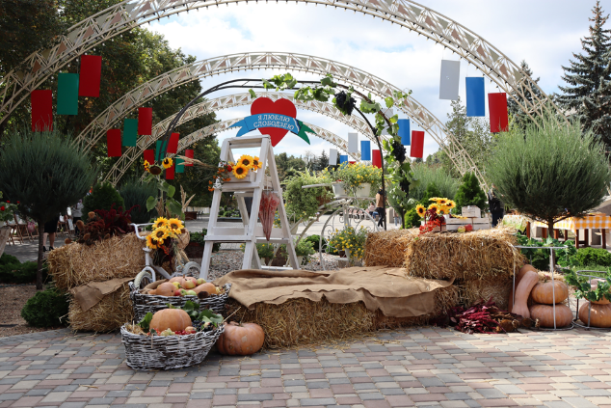
В последние годы в городе значительно увеличилась благоустроенная территория, за которой нужен тщательный уход и постоянная уборка. Количество человеческих ресурсов, задействованных в этих работах ограничено, к тому же остро ощущается нехватка кадров. Было принято решение и приобрести за счет средств местного бюджета подметальную машину, которая сможет решить ряд проблем и станет достойным помощником в создании прекрасного облика Слободзеи.

Сведения о проделанной работе за 6 месяцев 2025года МУ «Благоустройство г. Слободзея»

Наименование работ | Место проведения работ
Еженедельный сбор, погрузка, вывоз мусора на свалку с. Чобручи | - украинское кладбище;  - кладбище по ул. Ленина р/ч;  - старое кладбище м/ч;  - кладбище городское ул. Речная м/ч;  - подстанция №4 по ул. Ленина
Еженедельная уборка мусора | ул. Ленина; ул. Фрунзе; ул. Комсомольская; ул. 50 Лет Октября, Прилегающая территория к  Госадминистрации, ЗАГСУ, Прокуратуре
Высадка зеленых насаждений (цветов, кустарников, газонной травы) | ул. Фрунзе, Аркадная площадь., мемориал Славы,  Парк молодоженов, Цветочный забор, Каскадная  Лестница. Дом культуры р/ч.
Полив цветов, деревьев еженедельный, ежедневный. | ул. Фрунзе, Аркадная площадь, Цветочный забор, Мемориал Славы, Парк Молодоженов, Парк  ул. Димитрова, Каскадная лестница, Стелла –  въезд в г. Слободзея, ул. Комсомольская,  Паспортный стол
Обновление газонов, вскапывание, выравнивание – привозным черноземом. | Территория Летнего кинотеатра, Мемориал м/ч
Уборка пешеходных дорожек и тротуаров от мусора | Подметальная машина - ул. Фрунзе, Летний к/р,  Прокуратура, Госадминистрация, Аркадный ком-с
Покос травы роторной косилкой | Пляж р/ч; пляж м/ч; каскадная лестница,  Стадион м/ч, Дамба реки Днестр.
Покос травы триммерами | ул. Ленина, ул. Фрунзе, ул. Комсомольская, ул. 50 лет  Октября, мемориал Славы м/ч и р/ч, Парк Молод,  Прилегающая территория к госадминистрации,  ул. Тираспольская, ул. Советской Армии, Каскадная  лестница, ул. Советской Армии, ул. Дружбы,  Детская площадка м/ч и р/ч. ул. Ново-Савицкая,  ул. Микояна, Прокуратура, Паспортный стол.
Прополка розария, вишневого сада | ул. Фрунзе
Сбор листьев, травы после покоса стрижки газонов | ул. Ленина, ул. Фрунзе, ул. Комсомольская, ул. 50лет  Октября, прилегающая территория к Госадминистрации,  Мемориал Славы м/ч и р/ч.
Побелка деревьев и бордюров | ул. Фрунзе, ул. Комсомольская, мемориал Славы,  обелиск Стелла., Прилегающая территория к  госадминистрации
Подготовка фонтана и бассейна к запуску | Аркадная площадь, Парк молодоженов
Обрезка сухих веток и сучков | Закрепленная территория
Очистка фонтана хим. средствами | еженедельно
Еженедельная очистка территории зон отдыха от бытового мусора, листвы | Пляжная зона г. Слободзея м/ч, г. Слободзея р/ч
Прополка розарий | Закрепленная территория
Предоставление услуг общественного туалета г. Слободзея | ул. Ленина 80 Г, ул. Комсомольская, д. 98/1
Прополка газонов с цветами, полив  цветов. Ежедневная уборка территории от  мусора, сухих листьев | Территория Летнего кинотеатра  Парк Молодоженов, Аркадный комплекс,  зд. Часовня РОВД ул. Фрунзе, Госадминистрация  Паспортный стол., зд. Прокуратуры, Мемориал  м/ч и р/ч., ул. Комсомольская, ул. Фрунзе  Дворовой проезд
Обработка территории гербицидами  против Амброзии | Закрепленная территория

МУ «Редакция городской и районной газеты «Слободзейские Вести».

В соответствии с Законом ПМР «О средствах массовой информации» основу деятельности МУ «Редакция городской и районной газеты «Слободзейские вести» составляют обеспечение конституционных прав граждан на достоверную информацию, затрагивающую интересы жителей Слободзейского района, и публикация материалов о деятельности органов государственной власти, районных служб, управлений, депутатов, трудовых коллективов, общественных организаций о трудовых коллективах, лучших людях, семьях творческих личностях и т.д.
На страницах газеты в 1 полугодии 2025 года публиковались материалы информационного характера о деятельности Президента («Совбез: реальная обстановка сложная», «Наши учащиеся – среди победителей», «Глава государства – у аграриев района» и другие), Правительства («Председатель Правительства – в Слободзее» и другие), а информациями о Госадминистрации района и города, райгорсовета районная газета довольно насыщена. Они публикуются под рубриками «В госадминистрации», «Будни исполнительной власти» («Районный оперштаб действует эффективно»), «Будни главы», «В райгорсовете» («Туризм – ключ к развитию»), «В президиуме рай горсовета» («Не всё так гладко, как хотелось бы»), «На сессии рай горсовета» («Принят ряд решений», «Решены неотложные вопросы»), «Трибуна народного избранника», «О народном избраннике» («Всем миром преодолеем трудности», «М. Д. Колисниченко: с людьми и для людей», «Вносит посильный вклад») и другими. Деятельность госадминистрации и рай горсовета освещается и целым рядом материалов, не имеющих рубрик. Итоги деятельности за 2024 год госадминистрации подведены в статье «…2024-й был трудным, но продуктивным», а рай горсовета – в отчете председателя Т.Д. Залевской «О деятельности, направленной на благо избирателей».
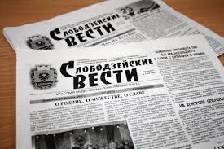
Постоянное внимание уделялось в 1 полугодии 2025 года материалам, связанным с Годом приднестровского народа. В целом ряде статей освещалась эта тема в различных преломлениях: приднестровские семьи, наши земляки – ветераны Великой Отечественной войны, защитники Приднестровья, народные умельцы, талантливые люди в различных сферах. Например, «Семья Крачун: магия в жизни и на сцене», «Жизнь торжествует», «Ситец, который не рвется», «Претендуют на статус мастера». Редакция продолжила вести рубрики «12 апреля – День освобождения района от немецко-фашистских захватчиков», «Бессмертный полк «СВ», «Твои люди, район!», «Человек дела» («Лишь память сердца не даёт забыть», «Человек из плеяды колоссов», «Наш доктор Вера», «Зачислен в ряды героев Бессмертного полка», «Его призвание – ремонт» и другие).
Значительное внимание уделялось 80-летию Великой Победы и 35-летию образования Приднестровской Молдавской Республики («Наш достойный земляк», «Суровое полотно судьбы», «Сражался у стен рейхстага», «Краснозвездный пограничник», «Это было, как вчера», «Сквозь пламя грозных событий» и другие. Непосредственно с этими датами была связана духовно-нравственная, гражданско-патриотическая тематика. Героями публикаций патриотической и духовно-нравственной тематики становились уроженцы и жители района. О них написаны очерки и зарисовки «Прославленный ас и земледелец», «Фронтовая судьба нашего земляка» и другие. Регулярно редакция публикует репортажи и отчеты со значимых районных мероприятий: «Слава ополченцам!», «Подвиг бессмертен, память о нём священна» и другие. Подвигу воинов-интернационалистов посвящены материалы: «Встреча с воинами-афганцами», «Ценою жизни выполнил приказ», «Сдержанный праздник суровых мужчин».
Редакция постоянно держит руку на пульсе основной производственной отрасли района – аграрной. О делах в этой сфере можно найти публикации под рубриками «Урожай 2025», «Мелиорация», «Животноводство», «Растениеводство»: «Взялись и создали успешную ферму», «Зимовка проходит успешно», «Каждый день расписан по часам», «Им лакомился царь Горох» и другие.
Освещается журналистами районки деятельность индивидуальных предпринимателей и промышленных перерабатывающих предприятий, например, в статьях «Как хлеб на стол приходит», «С любовью и бизнес процветает». Хотя районная газета носит светский характер, однако православная тематика имеет место на её страницах, например, в информации «Христос родился! Славим его!», статьях «И храм святой Татьяны», «С чистыми помыслами».
Редакция ведет разговор о развитии личного подсобного хозяйства в рубриках «Приусадебное хозяйство», «В помощь огородникам»: «Пора позаботиться о будущем урожае» и другие.
В I полугодии был подготовлен ряд материалов, тематических страниц и даже целые газетные номера: «К 80-летию Великой Победы», «К Международному женскому дню», «Ко Дню работника культуры», «Ко Дню медицинского работника», «Ко Дню социального работника», «К Международному дню киногодарения» и «Международному дню родного языка». Отдельное внимание уделялось публикации материалов, связанных с различными специальностями и профессиональными праздниками: «Огнеборцы – на посту», «Нецензурное слово влияет на ДНК», «Книга – лучший подарок» и другие.
Интернационализму, тесной связи с Российской Федерацией посвящены несколько публикаций, в том числе «Сдача российского ЕГЭ – в Приднестровье». Спортивная тематика, неразрывно связанная со здоровым образом жизни, занимает значительное место на страницах газеты, среди множества материалов: «Слободзейская амазонка», «Когда футбол больше, чем игра», «Среди победителей – слободзейцы», «Соревнуются девушки» и другие. Продолжается публикация материалов в рубрике «В фокусе дня» – «Газоснабжение скоро восстановится», «С думой о Родине». Открытые после анкетирования читателей и в связи с их пожеланиями рубрик «Юмор», «Азбука заблуждений», «Календарь знаменательных дат», «Это интересно», «Знаете ли вы, что» продолжают периодически появляться на страницах газеты, в рамках этих рубрик среди других опубликована информация «Дни бутерброда и яичницы». Уделяет внимание редакция закреплению молодых специалистов в районе «Пусть выбор будет удачным», а для освещения деятельности общественных формирований используется рубрика «В общественных организациях» («Женсовет – пример доброты и единения»). Много внимания уделяет редакция газеты лучшим людям всех отраслей народного хозяйства района, деятельности творческих коллективов, сохранению народных традиций и ремесел (рубрика «Культура») и многим другим сферам жизни родного края.
Одно из направлений деятельности редакции – развитие литературного творчества молодежи и взрослого населения. В ноябре 2024 года месяце редакция объявила художественно-публицистический творческий конкурс, посвященный 80-летию Великой Победы, 35-летию Приднестровской Молдавской Республике и объявленному в ПМР Году приднестровского народа среди юных участников (до 18 лет) и взрослых. Лучшие конкурсные работы публикуются на страницах газеты «Слободзейские вести», например, «История одной любви».
Стимулируя работу литературного объединения «Зов души» и творчество читателей, редакция публикует очерки о поэтах и писателях района («Сердцем – строку к строке»), прозаические и поэтические произведения в рубрике «Литобъединение «Зов души». Пропагандирует редакция и профессию журналиста, с этой целью опубликованы статьи «Редактор, награжденный орденом Александра Невского», «Неизгладимый след». В рамках существующих ограничений осуществляется освещение деятельности правоохранительных органов: «И в службе и спорте – лучшие» и другие. Тесную связь со Слободзейским РОВД отражает рубрика «Уголок ГАИ» («Лирично о важном», «Ремень безопасности может сберечь жизнь» и другие), а с читателями рубрика – «Нам пишут»: «В редакцию пришло письмо» и другие. Людям с ограниченными возможностями посвящены материалы «Инвалидность – не приговор». Различные специалисты дают свои рекомендации в рубриках «Советы специалиста», «Консультации специалиста высокого класса», в рубрике «Полезные советы» увидели свет материалы «Как согреться в помещении без отопления», «Как уменьшить расход дров в печи», «Как избавиться от плесени» и другие.
Для расширения информационной составляющей газеты редакция продолжает использовать интернет-пространство, размещая в QR-коде дополнительные материалы, связанные с газетными публикациями.
Во II квартале текущего года количество подписчиков увеличилось на 41 человека и достигло 834 человек. Однако, как показывает практика в начале III квартала их количество резко падает, чего редакция опасается и в нынешнем году.
За 6 месяцев 2025 года выпущены 25 номеров газеты. За счет платных услуг получено 12921,92 рубль.

9. Криминогенная и пожарная обстановка в Слободзейском районе.
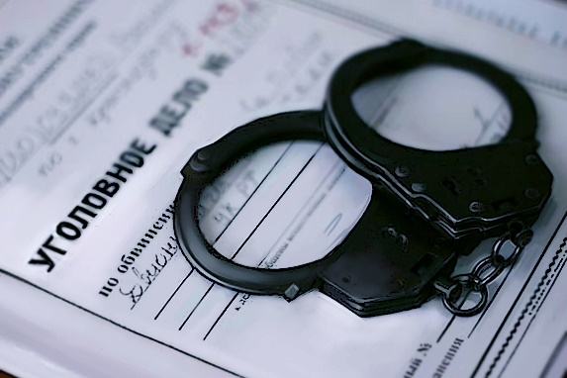
За шесть месяцев 2025 года на территории обслуживания зарегистрировано 134 преступления, что на 13,6% больше (в 2024 г. – 118 преступлений). За указанный период зарегистрировано 17 тяжких преступлений (в 2024 г. – 20), что на -15,0% меньше аналогичного периода прошлого года. Из 17 тяжких преступлений, совершенных в текущем году, по состоянию на 30.06.2025 года, нераскрыто 4 преступления, 4 кражи (в 2024 году - 5).
Также за отчетный период зарегистрировано 11 преступлений, относящихся к категории особо – тяжких (в 2024 г. – 7), все раскрыты.
Следствие было приостановлено по 18 преступлениям.
В отчетном периоде на территории обслуживания зарегистрировано 4 преступления, совершенных в общественных местах (в 2024 г. - 9), в т.ч. на улицах зарегистрировано 4 преступление (в 2024 г. - 8).
На территории обслуживания зарегистрировано 74 преступления по линии уголовного розыска, что на 5,7 % больше, чем за прошлый год (в 2024 г. - 70). Кроме того, за отчетный период зарегистрировано 33 преступления по линии борьбы с экономической преступностью и коррупцией, рост 50,0% (в 2024 г. - 22), а также зарегистрировано 27 преступлений по линии работы милиции общественной безопасности (в 2024 г.- 26), что на 3,8 % больше аналогичного периода прошлого года.
За шесть месяцев 2025 года, из числа тяжких и особо-тяжких преступлений зарегистрировано:
- убийства (с покушением) – 3 (в 2024 г. - 1);
- изнасилования (с покушением) – 0 (в 2024 г. – 0);
- разбои – 0 (в 2024 г. - 2);
- грабежи – 0 (в 2024 г. – 1);
- причинение тяжких телесных повреждений – 2 (в 2024 г. – 1);
- кражи – 13 (в 2024 г. – 9);
- сбыт наркотиков – 6 (в 2024 г. - 2);
- хулиганство – 1 (в 2024 г. – 1).
Снижение зарегистрированных преступлений наблюдается в следующих населенных пунктах:
- с. Красное - 50,0% (с 4 до 2);
- с. Чобручи –33,3% (с 6 до 4);
- с. Карагаш – 33,3% (с 6 до 4).
Рост зарегистрированных преступлений наблюдается в следующих населенных пунктах:
- г. Слободзея +27,7% (с 47 до 60);
- п. Первомайск +50,0% (с 2 до 3);
- с. Незавертайловка + 100,0% (с 8 до 16);
- с. Фрунзе + 37,5% (с 8 до 11);
- с. Глиное +14,3% (с 7 до 8);
- с. Владимировка +75,0% (с 4 до 7).
В остальных населенных пунктах на территории обслуживания Слободзейского РОВД регистрация преступлений на уровне прошлого года:
- с. Коротное – 2 на 2.
За отчетный период на территории обслуживания Слободзейского РОВД было зарегистрировано 34 факта хищений имущества собственника (кражи), что на 61,9 % больше уровня аналогичного периода прошлого года (2024 – 21). Доля краж от общего количества зарегистрированных преступлений – 25,3 %.
Также за отчетный период на территории района было совершено 12 краж из квартир и жилищ граждан, что на 50,0% больше прошлого года (в 2024 г.- 8).
Рост краж наблюдается в населенных пунктах района: с. Глиное (с 0 до 1), с. Фрунзе (с 1 до 5), с. Владимировка (с 0 до 2).
Раскрываемость краж по расследованным уголовным делам составляет 73,5 %, что на + 9,2% выше уровня прошлого года (в 2024 г. – 64,3%), раскрываемость краж из квартир и жилищ граждан составляет 83,3 % (в 2024 г. – 50,0%). По установленным лицам раскрываемость краж составляет 70,6% (2024 г. – 57,1%).
За отчетный период преступления по расследованным уголовным делам были совершены следующими категориями лиц:
категория лиц | 2025 | 2024 | Динамика
неработающие | 76 | 56 | 35,7
несовершеннолетние | - | 2 | -
иностранные граждане | 1 | 2 | -50,0
ранее судимые | 19 | 12 | 58,3
в состоянии опьянения | 32 | 26 | 23,1
сотрудники МВД | 1 | - | -

За отчетный период расследовано 120 преступлений, из числа совершенных на территории обслуживания. Раскрываемость составила 85,0% (в 2024 г. – 80,8%). Из них расследовано тяжких преступлений - 20, раскрываемость – 85,0% (в 2024 г. – 58,8%), особо тяжких преступлений расследовано 11, раскрываемость 100,0% (в 2024 г. – 100,0%). Расследовано 4 преступления, совершенные в общественном месте, раскрываемость 100,0% (в 2024 г. -100,0%).
Также из 134 зарегистрированных преступлений, лица установлены по 123 преступлениям. Раскрываемость по установленным лицам составила 91,79% (в 2024 г. – 89,83%). Из 17 зарегистрированных тяжких преступлений, установлены лица по 13 преступлениям, раскрываемость составила 76,47 % (в 2024 г.- 75,0%), из 11 особо-тяжких преступлений, совершенных в отчетном периоде, лица установлены по 11 преступлениям, что составляет 100,0% (в 2024 г.- 100,0%).
За данный период сотрудниками разыскано 19 уголовных преступников из 346 находившихся в розыске, что составило 5,5 % от общего числа разыскиваемых (в 2024 г. – 6,0 %). Кроме того, за указанный период разыскано 12 неплательщиков алиментов и 15 гос. должников.
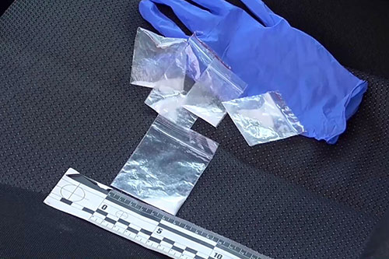
В сфере борьбы с незаконным оборотом наркотиков и психотропных веществ за отчетный период выявлено 17 преступлений (в 2024 г. – 10). Всего по линии НОН составлено 37 административных протокола (в 2024 г. - 29), из них по ст.ст. 6.13- 6.12 КоАП ПМР – 37 (в 2024 г. – 26), по ст.10.5 КоАП ПМР – 0 протоколов (в 2024 г. – 0).
За отчетный период из незаконного оборота изъято марихуана - 531,836 гр., соль – 1,131 гр., гашиш – 3,043 гр., трамадол – 3,543 гр. В настоящее время на учете состоит 20 лиц причастных к незаконному обороту наркотиков.
За шесть месяцев 2025 года сотрудниками ОУИМ Слободзейского РОВД направлено в ЛТП на лечение от алкоголизма 4 человек (в 2024 г. - 17). Находятся под административным надзором 48 человек (в 2024 г. - 48). На различных категориях профилактического учета состоит 788 человек, в июне поставлено на профилактический учет 37 человек, из них хронических алкоголиков - 0, наркоманов - 0, ранее судимых – 15 лиц, формально подпадающих под административный надзор – 14, осужденных к наказанию, не связанному с лишением свободы и др. – 8. Из незаконного оборота изъято: 18 единиц гражданского оружия (гладкоствольное), 1 газовое оружие, 1 мина, 1 снаряд времен ВОВ, 2 единицы холодного оружия. За отчетный период на территории обслуживания совершенно 2 преступления относящихся к категории тяжкое и особо-тяжкое преступление на бытовой почве.
По состоянию на 30.06.2025 года на учете в инспекции по делам несовершеннолетних состоит 80 подростков, н/летних особой категории не состоят, в июне 2025 года постановлено на учет несовершеннолетних - 1, с начала года – 13, в РУВК в 2025 году направлен 1 несовершеннолетний (в 2024 г. - 0). За отчетный период 2025 года несовершеннолетние преступлений не совершали (в 2024 г.- 2).
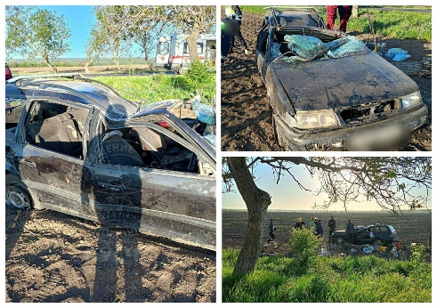
В отчетном периоде на территории обслуживания зарегистрировано 7 дорожно-транспортных происшествий (в 2024 г. - 3), погибших нет, ранено 10 человек (2024 г. - 4).

Общий анализ административной практики за шесть месяцев 2025 года выглядит следующим образом:

административные правонарушения | 2025 | 2024 | +/-
всего составлено, из них: | 7864 | 8531 | -667
мелкое хулиганство | 256 | 253 | 3
мелкое хищение | 17 | 10 | 7
антиалкогольное законодательство | 176 | 286 | -110
в сфере НОН | 37 | 29 | 8
нарушений ПДД, из них: | 6284 | 5545 | 739
- управление т/с в состоянии опьянения | 77 | 44 | 33
неисполнение родителями или лицами, их заменяющими, обязанностей по воспитанию и содержанию детей | 79 | 107 | -28
нарушение правил паспортного режима | 441 | 497 | -56

С начала 2025 года осуществлялась охрана общественного порядка и общественной безопасности граждан при проведении Новогодних и Рождественских праздничных мероприятий, при праздновании Пасхальных праздников, дней поминовения усопших, мероприятий, посвященных Дню Победы, иных мероприятий, при этом грубых нарушений общественного порядка, допущено не было.
По состоянию на 30.06.2025 года штатная численность аттестованного личного состава Слободзейского РОВД составляет 209 сотрудников, аттестованного списочного состава - 145 сотрудников. Таким образом, укомплектованность РОВД аттестованным личным составом составляет 69,38% (в 2024 г. – 71,29%).
Анализ противопожарного состояния населенных пунктов Слободзейского района и проделанной работы СВПЧ-8 за 1-е полугодие 2025 года
За 1-е полугодие 2025 года на пункт связи СВПЧ-8 г. Слободзея поступило 156 сообщений о пожарах, возгораниях, несчастных случаях и авариях, что на 88 случаев больше, чем в аналогичный период 2024 года (68). По каждому сообщению, инспекторским составом отделения ГПН проводилось дознание, и принимались соответствующие решения согласно действующих законодательных и правовых документов ПМР. За 1-е полугодие 2025 года расследовано 23 пожара, что на 12 случаев больше по сравнению с аналогичным периодом 2025 года (11).
За 1-е полугодие 2025 года произошло 133 возгорания сухой травы и мусора, а также других возгораний, не связанных с ущербом здоровью граждан и материальным ущербом. За аналогичный период 2025 года было зафиксировано 57 подобных возгораний. В результате произошедших пожаров материальный ущерб за 1-е полугодие 2025 года составил 277 746 рублей ПМР, что на 210 246 рублей ПМР больше, чем за аналогичный период 2025 года (67 500 рублей ПМР). В результате произошедших пожаров в огне погибло 2 человека. Спасено материальных ценностей на сумму 1 251 500 рублей ПМР.
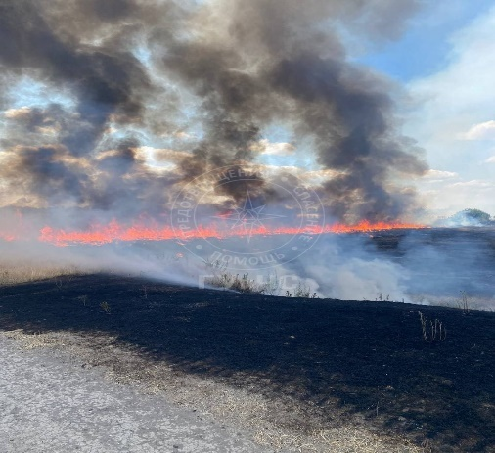
Классификация пожаров за 2025 год по населенным пунктам Слободзейского района:
- с. Карагаш – 5;
- г. Слободзея – 4;
- с. Незавертайловка – 4;
- с. Чобручи – 3;
- с. Глиное – 2;
- с. Владимировка – 1;
- с. Уютное – 1;
- п. Красное – 1;
- с. Коротное – 1;
- с. Кременчуг – 1.

Причинами данных пожаров послужило следующее:
- неосторожное обращение с огнем – 6 случаев;
- неосторожность при курении – 4;
- поджог – 4;
- нарушение правил пожарной безопасности при эксплуатации бытовых электроприборов – 3;
- нарушение правил устройства и эксплуатации электрооборудования – 2;
- нарушение правил пожарной безопасности при эксплуатации электрооборудования – 1;
- нарушение правил монтажа электрооборудования – 1;
- нарушение правил пожарной безопасности при эксплуатации печи – 1;
- несоответствие размеров разделки перекрытия от дымовой трубы – 1.
За нарушение норм и требований правил пожарной безопасности за 1-е полугодие 2025 года сотрудниками отделения ГПН СВПЧ-8 составлено 40 протоколов. Из них вынесено 18 постановлений на предупреждение и 22 постановления на штраф на общую сумму 8372 рубля ПМР. Отмененных административных дел нет.

Был выполнен ряд профилактических мероприятий по недопущению пожаров:
- Обследовались места проведения новогодних и рождественских праздников.
- Проводились лекции с учащимися образовательных учреждений в рамках профилактической операции «Подросток».
- Осуществлялись рейдовые мероприятия по проверке автомобильных огнетушителей;
- В рамках операции «Лето» проводились профилактические осмотры сельскохозяйственных угодий, мест хранения урожая, садово-огороднических товариществ.
- Организован конкурс на лучший рисунок среди учащихся всех школ района.
- Оказано содействие ГУП «Пожарная безопасность» в проведении противопожарных мероприятий в плане платных услуг. Были обследованы все объекты согласно поступившим письмам по разрешительной системе, проведены занятия по ППБ, подготовлено для вновь строящихся объектов технические условия на проектирование, рассмотрено проектно-сметные документы строительство объектов
Анализ работы отделения ГПН за 1-е полугодие 2025 года:

№ | Наименование мероприятия | 2024 | 2025
1 | Поставлено на учет объектов по контролю | 868 | 870
2 | Обследовано объектов «Планово» | 6 | 8
3 | Обследовано объектов «Внепланово» | 21 | 49
4 | Переведено на усиленный режим контроля | 5 | 19
5 | Работа в комиссиях государственных органов | 98 | 107
6 | Выявлено нарушений | 12 | 79
7 | Приостановлена эксплуатация | - | -
8 | Вынесено постановлений на штрафы | 31 (11 684 руб.) | 22 (8372 руб.)
9 | Взыскано штрафов на сумму | 9 (3864 руб.) | 13 (5264 руб.)
10 | Предупреждено | 25 | 18
11 | Возбуждено уголовных дел | - | -
12 | Отказано в возбуждении уголовных дел | 5 | 12
13 | Проведено лекций, бесед | 5728 | 5913
14 | Обучение мерам пожарной безопасности | 21 | 27
15 | Статей в газету | 12 | 12
16 | Выступления в СМИ (радио, телевидение, интернет) | 13 | 17
17 | Количество пожаров | 11 | 23
18 | Ущерб в рублях | 67 500 руб. | 277 746 руб.
19 | Погибло людей в.ч. детей | 0/0 | 2/0

Силами отделения Госпожнадзора СВПЧ-8 активизирована работа по агитмассовой работе с населением Слободзейского района, ежемесячно организуются рейды по частному сектору, направленные на профилактику предотвращения нарушений ППБ в быту, ведущих к возникновению пожаров и гибели людей.

10. Общественная деятельность Слободзейского района.
Общественный совет Слободзейского района.

Согласно Указа Президента ПМР №140 от28 февраля 2017 года «Об Общественных советах городов и районов ПМР», Распоряжением Главы Госадминистрации Слободзейского района и города Слободзея № 180 от 24 марта 2017 года было принято решение об организации Общественного совета Слободзейского района при государственной администрации в количестве 24 человек. Этим же Распоряжением был утверждён персональный состав членов Общественного совета Слободзейского района в количестве 8 человек. Остальные 16 человек были рекомендованы в состав Общественного совета Слободзейского района от административно-территориальных управлений сёл и посёлков района и общественных организаций.

Совет предпринимателей при главе Слободзейского района
и города Слободзея.
Во исполнение пункта 2 Постановления Правительства Приднестровской Молдавской Республики от 14 марта 2017 года №37 «Об Утверждении республиканского плана мероприятий по подготовке и проведению Года Предпринимателя в Приднестровской Молдавской Республике», 15 марта 2017 года был образован Совет предпринимателей Слободзейского района, с целью повышения эффективности проведения государственной политики в области развития малого и среднего предпринимательства, по разработке и координации совместных предложений по основным направлениям развития негосударственного сектора экономики, а также с целью выполнения отдельных поручений главы Слободзейского района в данной сфере.
В состав Совета входят представители государственной администрации Слободзейского района и города Слободзея, индивидуальные предприниматели, руководители малого и среднего бизнеса.
Основные задачи Совета предпринимателей:
- реализация государственной политики в сфере поддержки и развития предпринимательства;
- выбор и поддержка приоритетных направлений развития малого и среднего бизнеса в районе;
- обеспечение участия субъектов малого предпринимательства в решении социально-экономических проблем.

Глава государственной администрации
Слободзейского района и г. Слободзея ______________ В.В. Тищенко

